Организация Объединенных Наций |  |  | ECE/TRANS/WP.29/GRSP/2014/15
 | Экономический  и Социальный Совет |  |  | Distr.:  22 September 2014  Russian  Original:
Европейская экономическая комиссия
Комитет по внутреннему транспорту
Всемирный форум для согласования правил
в области транспортных средств
Рабочая группа по пассивной безопасности
Пятьдесят шестая сессия
Женева, 9−12 декабря 2014 года
Пункт 3 а) предварительной повестки дня
Глобальные технические правила № 9
(безопасность пешеходов) − Предложение по
этапу 2 глобальных технических правил
Проект поправки 2
Представлено неофициальной рабочей группой по глобальным техническим правилам № 9*
Воспроизведенный ниже текст был подготовлен экспертами неофициальной рабочей группы (НРГ) по этапу 2 глобальных технических правил № 9 (ГТП9-Э2) с целью предложить положения по безопасности пешеходов и автотранспортным средствам. В его основу положены документы ECE/TRANS/
WP.29/GRSP/2013/25 и GRSP-54-33-Rev.2, последний из которых был распространен без условного обозначения на пятьдесят четвертой сессии Рабочей группы по пассивной безопасности (GRSP) (ECE/TRANS/WP.29/GRSP/54, пункты 7 и 8). Изменения к тексту ГТП ООН выделены жирным шрифтом (новые положения) или зачеркиванием (исключенный текст).
I. Предложение
Содержание (часть А) изменить следующим образом:
"Содержание
Стр.
I. Изложение технических соображений и обоснования
A. Этап 1
1. Необходимость обеспечения безопасности
…
10. Добавление
B. Этап 2
1. Введение и общие сведения
2. Справочная информация
3. Требования
4. Ключевые элементы поправки
5. Рекомендации и ограничения для внедрения ударного
элемента в виде гибкой модели нижней части ноги
6. Целевая группа по зоне испытания бампера (ЦГ-ЗИБ)
II. Текст Правил
1. Цель
2. …"
Часть А, изложение технических соображений и обоснования, изменить нумерацию на I и изложить в следующей редакции:
"I. Изложение технических соображений и обоснования
A. Этап 1
0. Разделы 1−10 содержат описание этапа 1 разработки ГТП № 9 и касаются процедуры испытания, предусматривающей использование ударного элемента в виде модели нижней части ноги, разработанного Лабораторией транспортных исследований (ЛТИ), и ударного элемента в виде модели верхней части ноги для транспортных средств с высоким расположением бампера, а также процедуры испытания с использованием модели головы.
1. Необходимость обеспечения безопасности
...
10. Добавление
…
Номер рабочего  документа | Название неофициального документа
INF GR/PS/1 и Rev.1 | Повестка дня первого совещания
INF GR/PS/2 | Положение о круге ведения неофициальной группы GRSP по безопасности пешеходов, принятое GRSP на ее тридцать первой сессии
INF GR/PS/3 | Представление результатов исследования МОНИС о дорожно-транспортных происшествиях
INF GR/PS/4 и Rev.1 | Предлагаемые нормативные положения Министерства землеустройства, инфраструктуры и транспорта Японии – Сопоставление проектов правил
INF GR/PS/5 | Технико-экономическое обоснование МОНИС (документ IHRA/PS/224 − глава 9)
INF GR/PS/6 | Предложение Японии о сфере применения глобальных технических правил (ГТП), касающихся защиты пешеходов Предложение Японии, касающееся возможной области применения
INF GR/PS/7 | Список участников первого совещания
INF GR/PS/8 и Rev.1 | Проект отчета о первом совещании
INF GR/PS/9 и Rev.1 | Доклад к тридцать второй сессии GRSP, неофициальный документ о работе первого совещания (неофициальный документ GRSP-32-07)
INF GR/PS/10 | Проект плана действий GRSP/НРГ по безопасности пешеходов
INF GR/PS/11 | Повестка дня второго совещания
INF GR/PS/12 | Защита пешеходов в Европе − Потенциал разработки и испытаний на удар автомобилей (исследование Данные о дорожно-транспортных происшествиях ГИДАС)
INF GR/PS/13 | Защита пешеходов в Европе − Потенциал разработки и испытаний на удар автомобилей (презентация Схемы, подтверждающие данные о дорожно-транспорт-ных происшествиях ГИДАС)
INF GR/PS/14 | Италия, 1990−2000 годы [данные о дорожно-тран-спортных происшествиях Статистика дорожно-тран-спортных происшествий в Италии]
INF GR/PS/15 | Пешеходы, погибшие в дорожно-транспортных происшествиях [Статистика дорожно-транспортных происшествий ООН по дорожно-транспортным происшествиям в Европе и Северной Америке]
INF GR/PS/16 | Оценка особенностей травм пешеходов в рамках обследования многопрофильного травматического центра на базе больницы [Статистика дорожно-тран-спортных происшествий в Испании]
INF GR/PS/17 | Европейское обследование причин дорожно-тран-спортных происшествий (ЕОПДТП) Статистика дорожно-транспортных происшествий ЕАПАП
INF GR/PS/18 | Проект отчета о втором совещании
INF GR/PS/19 | Повестка дня третьего совещания
INF GR/PS/20 | Гибель и травматизм пешеходов в Канаде, 1990−  2000 годы Статистика дорожно-транспортных происшествий в Канаде
INF GR/PS/21 | Данные из Нидерландов за 1990−2001 годы: жертвы среди пешеходов и велосипедистов Статистика дорожно-транспортных происшествий в Нидерландах
INF GR/PS/22 | Категория транспортного средства (предложение, касающееся Обзор области применения)
INF GR/PS/23 | Проект содержания предварительного доклада в виде таблицы
INF GR/PS/24 | Список участников третьего совещания
INF GR/PS/25 | Выдержки из исследования Материалы ГИДАС, посвященного безопасности пешеходов
INF GR/PS/26 | Данные Травмы ног - сообщение ИТАРДА о травмировании ног
INF GR/PS/27  и Rev.1 | Проект отчета о третьем совещании
INF GR/PS/28 | Общее технико-экономическое обоснование
INF GR/PS/29 | Исследование эффективности инфраструктурных мер по защите пешеходов Эффективность инфраструктуры
INF GR/PS/30 | Частотность переломов Переломы таза/бедра у пешеходов в возрасте старше 11 лет
INF GR/PS/31 | Статистика дорожно-транспортных происшествий с участием пешеходов − информация РГБП МОНИС
INF GR/PS/32 | Резюме ЕСВ по докладу РГБП МОНИС
INF GR/PS/33 | Введение к правилам, касающимся защиты головы пешеходов в Японии (Нисимото, /Тосиоки, восемнадцатая Конференция БЭМ, Нагоя, 2003 год)
INF GR/PS/34 | Предложение по директиве Европейского парламента и Совета, касающейся защиты пешеходов и других уязвимых участников дорожного движения в случае столкновения с автотранспортным средством и изменяющей директиву 70/156/EEC; Комиссия европейских сообществ, Брюссель, февраль 2003 года
INF GR/PS/35 | Перечень несоответствий с существующим законодательством/существующими требованиями существующего законодательства
INF GR/PS/36 | Проект предварительного доклада
INF GR/PS/37 | Повестка дня четвертого совещания
INF GR/PS/38 | Технические предписания, касающиеся положений об испытаниях для обеспечения безопасности пешеходов
INF GR/PS/39  и Rev.1 | Стандарты в области безопасности транспортных средств − доклад № 1
INF GR/PS/40 | Парк транспортных средств США в 2002 году с указанием совокупной полной массы
INF GR/PS/41 | Статистика смертности пешеходов дорожно-транспортных происшествий в Швеции, 1994−2002 годы
INF GR/PS/42 | Предложение по новому проекту ГТП, касающихся единых положений об общих определениях и процедурах, используемых в ГТП (TRANS/WP.29/GRSG/  2003/10, предложение по общим определениям)
INF GR/PS/43 | Транспортные средства категории 1−1 в Японии Категория 1-1 ПМТС
INF GR/PS/44 | Легкие грузовые автомобили
INF GR/PS/45 | Анализ данных Результаты ЕвроВРО-НКАП и их значение для этапа 1 ЕС
INF GR/PS/46 | Разработка уУдарныех элементыов в виде для модели головы ребенка и взрослого пешехода − АЯПАП/  ЯИАИ
INF GR/PS/47  и Rev.1 | Предварительный доклад для тридцать третьей сессии GRSP 33
INF GR/PS/48  и Rev.1 | Проект отчета о четвертом совещании
INF GR/PS/49 | Метод испытания с использованием модели головы ребенка МОНИС
INF GR/PS/50 | Метод испытания с использованием модели головы взрослого МОНИС
INF GR/PS/51 | Список участников четвертого совещания
INF GR/PS/52 | Предварительная повестка дня пятого совещания
INF GR/PS/53 | Проект формата ГТП
INF GR/PS/54 | Предложение по ГТП для WР.29
INF GR/PS/55 | Предложение по новому пПроекту ГТП (Япония)
INF GR/PS/56  и Rev.1 | Сопоставительная таблица безопасности пешеходов
INF GR/PS/57 | Предлагаемый гГрафик работы группы подготовки ГТП, касающихся безопасности пешеходов (проект)
INF GR/PS/58 | Содержание процедуры испытания с использованием модели головы Представленные материалы относительно формы транспортного средства, контурной линии…
INF GR/PS/59 | Замечания по поводу ветрового стекла/стойки A в качестве зоны испытаний с использованием модели головы Представленные МОНИС/МОПАП материалы, касающиеся стойки А
INF GR/PS/60 | Документ ISO/TC22/SC10/WG2 N613
INF GR/PS/61 | Результаты компьютерного моделирования МОНИС (документ IHRA/PS 237) PS 237 МОНИС
INF GR/PS/62 | План действий, подготовленный на пятом совещании
INF GR/PS/63 | Список участников пятого совещания
INF GR/PS/64  и Rev.1 | Проект отчета о пятом совещании
INF GR/PS/65  и Rev.1 | Предварительная повестка дня шестого совещания
INF GR/PS/66 | Доклад по вопросу Данные о пешеходах, Австралия США-НКАП
INF GR/PS/67 | Предложение КСАОД по мМетоду испытания − активные системы капота двигателя
INF GR/PS/68 | Первоначальная оценка Травмы головы у представителей целевых групп населения - Соединенные Штаты Америки для потенциального сокращения случаев травм головы в США (Мэлори/Стаммен, 2004 год)
INF GR/PS/69  и Rev 1 | Предлагаемый проект ГТП, касающихся защиты пешеходов − представлен МОПАП Рабочий документ по проекту ГТП
INF GR/PS/70 | Состояние исследований, направленных на разработку правил безопасности пешеходов в Информация по Корееи
INF GR/PS/71 | Возможность определения области удара в зоне ветрового стекла/стойки A для выполнения критериев КТГ Зона испытания модели головы: ветровое стекло + стойка А
INF GR/PS/72 | Удар головы о ветровое стекло Данные об испытании модели головы на удар о ветровое стекло
INF GR/PS/73 | Переоценка параметров испытаний ударного элемента в виде модели головы Переоценка угла/скорости удара головы с учетом геометрической формы транспортного средства
INF GR/PS/74 | Спецификация ударного элемента в виде модели головы (документ IHRA/PS 270) Спецификация ударного элемента модели головы IHRA/PS/270
INF GR/PS/75 | Метод испытаний активных систем капота двигателя − предложение КСАОД Разъяснительная информация РS/67 в формате Powerpoint
INF GR/PS/76 | Обсуждение вопроса об испытаниях модели ноги в рамках МОНИС − Обзор протокола четырнадцатого совещания МОНИС Обсуждение вопроса о модели ноги в рамках МОНИС
INF GR/PS/77 | Динамические коридоры сгибания, предлагаемые УВА для моделей средней части бедра, колена и верхней части голени; объяснение ЯИАИ вместо УВА Коридоры, предлагаемые УВА (модель нижней части ноги)
INF GR/PS/78 | Разъяснение "мальтийского механизма" метода биорейтинга (НАБДД) и применение этого метода к Flex-PLI 2003R с использованием динамических коридоров сгибания, предлагаемых УВА для моделей средней части бедра, колена и верхней части голени Метод биорейтинга: "мальтийский механизм
INF GR/PS/79 | [Предложение МОНИС по антропометрическим характеристикам модели ноги]
INF GR/PS/80 | Разработка МОНИС/рекомендация МОНИС по ГТП [IHRA/PS/278]
INF GR/PS/81 | График обсуждения вопроса об ударном элементе в виде модели ноги для ГТП
INF GR/PS/82 | Обсуждение предельных значений Предельные значения травматизма для испытания модели ноги пешехода
INF GR/PS/83 | План действий/решения, принятые Решенные вопросы и вопросы, требующие конкретных действий, определенные на шестом совещании
INF GR/PS/84 | Проект протокола шестого совещания
INF GR/PS/85 | Список участников шестого совещания
INF GR/PS/86 и Rev.1/2 | Предлагаемый проект ГТП, касающихся защиты пешеходов Проект рабочего документа ЕС по ГТП
INF GR/PS/87 | Разработка биодостоверного гибкого ударного элемента в виде ноги пешехода [документ IHRA PS 273] Разработка PS 273 МОНИС "FlexPLI-2003
INF GR/PS/88 | Второй промежуточный доклад для GRSP 35
INF GR/PS/89 | Исследование целесообразности мер, связанных с защитой пешеходов и других уязвимых участников дорожного движения. Итоговый доклад [Европейская комиссия] Технико-экономическое обоснование ЕС -этап 2
INF GR/PS/90 | Предварительная повестка дня седьмого совещания
INF GR/PS/91 | Исследование технической состоятельности РГ 17 ЕКБПТ (Матра/ЕАПАП) Технико-экономическое обоснование ЕАПАП -этап 2
INF GR/PS/92 | Исследование по вопросу о равной эффективности защиты пешеходов (ТУ Дрезден/ЕАПАП) Исследование ЕАПАП по вопросу о равной эффективности – этап 2
INF GR/PS/93 | Конструкция ударного механизма в виде модели головы АЯПАП/ЯИАИ Конструкция ударного механизма в виде модели головы
INF GR/PS/94 | Испытание модели головы пешехода Япония-НКАП − значения КТГ при ударе о ветровое стекло Передняя часть ветрового стекла
INF GR/PS/95 | Предлагаемые ГТП, касающиеся защиты пешеходов − Ззамечания Японии по документу PS-86-Rev 2 + текст японского технического стандарта на английском языке
INF GR/PS/96 | Проблема акселерометра без демпфирующего устройства при испытании на удар модели головы − создание ненормального ускорения при испытании на удар модели головы: причины и способы решения проблемы
INF GR/PS/97 | Долговечность и возможность повторного использования материала, имитирующего кожу модели головы
INF GR/PS/98 | Решения МОНИС/PS в отношении процедур испытания с использованием модели ноги – Рабочая группа МОНИС/PS (IHRA PS 310) Решение МОНИС PS 310 в отношении испытания с использованием модели ноги
INF GR/PS/99 | Старение ПВХ материала, имитирующего кожу, на ударном элементе в виде модели головы при испытаниях на падение
INF GR/PS/100 | Предлагаемые МОПАП поправки к документу PS/95 INF/GR/PS/86/Rev.2 J − 28 сентября 2004 года
INF GR/PS/101 | Технико-экономическое обоснование АЯПАП - этап 2 по ЕКБПТ/РГ 17 − испытание подсистемы пешеходов
INF GR/PS/102 | Испытания МОПАП на ветровом стекле согласно протоколу ЕвроВРО−НКАП (пример)
INF GR/PS/103 | [Испытания КСАОД на ветровом стекле и стойке А одной модели автомобиля]
INF GR/PS/104 | Минимальные стандарты для испытаний на официальное утверждение типа системы активного капота/области ветрового стекла (Проект документа КСАОД/МОПАП) по вопросу об испытании системы активного капота
INF GR/PS/105 | Биомеханические реакции человека в обоснование разработки ударного элемента в виде модели ноги пешехода Изучение параметров нижней части ноги для определения диапазонов допустимых значений
INF GR/PS/106 | Информация о гибком ударном элементе в виде модели ноги пешехода (Flex-PLI) из исследования Предложение Министерства землеустройства, инфраструктуры и транспорта Японии в отношении модели FlexPLI, соответствующей пункту 9 документа PS/83
INF GR/PS/107 | Модель связок коленного сустава Предложение НАБДД по основным положениям преамбулы
INF GR/PS/108 | Замечание по МОНИС или ГТП, касающихся испытания модели ноги Информация АЯПАП по вопросу об определении высоко расположенного бампера
INF GR/PS/109 | Предложение Председателя в отношении использования модели FlexPLI и жесткого ударного элемента в ГТП [Flex-PLI в качестве инструмента сертификации]
INF GR/PS/110 | ПРОЕКТ: Определение Предложение МОПАП в отношении боковой и задней контрольных линий ветрового стекла
INF GR/PS/111  и Rev.1 | Преамбула ГТП, касающихся безопасности пешеходов [проект и основные положения] Основные положения для преамбулы
INF GR/PS/112 | План действий, принятый на седьмом совещании
INF GR/PS/113 | Предлагаемый проект ГТП, касающихся защиты пешеходов Пересмотренный проект ГТП
INF GR/PS/114 | Список участников седьмого совещания
INF GR/PS/115  и Rev.1 | Проект отчета о седьмом совещании
INF GR/PS/116 | Предлагаемый проект ГТП, касающихся защиты пешеходов [рабочий вариант] Доработанный вариант проекта ГТП
INF GR/PS/117 | Предлагаемый проект ГТП, касающихся защиты пешеходов [предложение к тридцать седьмой сессии GRSP] Преамбула и проект ГТП официальный документ для GRSP 37
INF GR/PS/118  и Rev.1 | Предварительная повестка дня восьмого совещания
INF GR/PS/119 | Предложение Председателя включить историю работы ISO в преамбулу под пунктом III. Существующие правила, директивы и международные добровольные стандарты Деятельность ИСО в области обеспечения безопасности пешеходов
INF GR/PS/120 | Технико-экономическое обоснование мер, связанных с защитой пешеходов и других уязвимых участников дорожного движения: добавление к итоговому докладу (ЕК) Окончательное технико-экономическое обоснование ЕС
INF GR/PS/121 | Документ TRANS/WP.29/GRSP/2005/3, включающий поправки, принятые на с поправками, внесенными в ходе тридцать седьмой сессии GRSP
INF GR/PS/122 | GRSP-37-18: Замечания США по проекту ГТП, касающихся защиты голов и ног пешеходов (TRANS/WP.29/GRSP/2005/3)
INF GR/PS/123 | GRSP-37-15: Замечания Японии по документу TRANS/WP.29/GRSP/2005/3
INF GR/PS/124 | GRSP-37-16: Деятельность Группы по технической оценке Flex-PLI (ГТО Flex-PLI)
INF GR/PS/125 | Краткое сообщение о замечаниях, поступивших в ходе тридцать седьмой сессии GRSP
INF GR/PS/126 | Запрос на предоставление обоснований для предложения по ГТП, касающихся БП [пПеречень задач для июльского совещания]
INF GR/PS/127 | Защита пешеходов − этап 2 [ЕС] Сообщение об этапе 2 в ЕС
INF GR/PS/128 | Потребность в согласованном законодательстве в области обеспечения защиты пешеходов
INF GR/PS/129 | Сопоставление между японским стандартом и предложением ЕС по этапу 2 в отношении испытания на удар головы жесткости правил Японии, основанных на МОНИС, и предложения по этапу 2, основанного на материалах ЕКПБТ
INF GR/PS/130 | Угол удара [головы]; выдержки из Glaeser, 1995 год Перечень ориентиров ЕС/ЕКПБТ в отношении углов удара головы
INF GR/PS/131 | Анализ ситуации в области ДТП с участием пешеходов и аспекты, затрагиваемые в разрабатываемых ГТП
INF GR/PS/132 | Предусмотренные в ГТП испытания парка транспортных средств США на удар головы Испытания согласно ГТП и их значение для США
INF GR/PS/133  и Rev.1 | Серия миниатюрных акселерометров с демпфирую-щим устройством Kyowa ASE-A Предложение по решению проблемы акселерометра без демпфирующего устройства
INF GR/PS/134 | Испытания на удар головы о центральную часть ветрового стекла Опасения в отношении пункта 7.4, связанные с испытанием в центральной части ветрового стекла
INF GR/PS/135 | Определение нижней контрольной линии ветрового стекла Предложение МОПАП по пункту 3.33
INF GR/PS/136 | Решение 10 из документа INF GR/PS/112: Разъяснение значений Предложение МОПАП в отношении массы ударного элемента в виде модели верхней части ноги/бампера
INF GR/PS/137 | Определение Предложение МОПАП по определению транспортных средств с высоким высоко расположенным бампером
INF GR/PS/138 | Анализ экономической эффективности, проведенный Кореей технических правил, касающихся защиты пешеходов, с упором на защиту головы
INF GR/PS/139 | Перечень решений восьмого совещания
INF GR/PS/140 | Разбивка Справочный документ МОНИС с разбивкой по типам травм, представленный в контексте документа PS/131 (все возрастные группы)
INF GR/PS/141  и Rev.1 | Сертификационный стандарт для испытаний в целях официального утверждения типа активных складных систем капота Обновленный вариант документа PS67 по вопросу о сертификационном стандарте для устанавливаемых систем
INF GR/PS/142 | Относительная влажность в Корее
INF GR/PS/143  и Rev.1 | Проект ГТП на основе документа INF GR/PS/121 с поправками, внесенными в него в ходе восьмого совещания
INF GR/PS/144  и Rev.1 | Проект протокола восьмого совещания
INF GR/PS/145 | Список участников восьмого совещания
INF GR/PS/146 | Деятельность ГТО Flex-PLI Flex- ГТЭ по обновлению документа PS 124
INF GR/PS/147 | Предложения г-на Чезари по поправкам к преамбуле, согласованным в пунктах, касающихся конкретных действий, документа INF GR/PS/139 Решения 1, 3, 4, 6 и 9 восьмого совещания
INF GR/PS/148 | Оценка алюминиевой модели головы ФТСС весом 4,5 кг как возможной альтернативы для РГ17 ЕКБПТ Решение № 9 восьмого совещания  док. FTSS_4[1].5kg_headform
INF GR/PS/149 | Новое предложение по требованиям к соответствующим ГТП техническим требованиям к ударному элементу в виде модели головы взрослого: мМомент инерции модели головы взрослого человека
INF GR/PS/150 | Разработка методики испытания на удар головы в целях защиты пешеходов, (Глезер, тринадцатая Конференция по вопросам ПБТС, Париж, 1991 год)
INF GR/PS/151 | Предлагаемая Японией формулировка положений преамбулы, касающихся вопроса об акселерометре (с демпфирующим устройством) модели головы Положения преамбулы ГТП, касающиеся акселерометра
INF GR/PS/152 | Предварительная повестка дня девятого совещания
INF GR/PS/153 | Разъяснение поправок: документы к документу INF GR/PS/143, после внесения которых был подготовлен документ INF GR/PS/143 Rev.1
INF GR/PS/154  и Rev.1 | Руководство по использованию модели ноги, разработанной ЛТИ РГ17 ЕКБПТ (проект)  и (вариант 1.0)
INF GR/PS/155 | Предложение по определению Определение контрольной линии нижней части ветрового стекла и его обоснование
INF GR/PS/156 | Предложение по углам Углы удара о ветровое стекло для испытаний с использованием модели головы и его обоснование
INF GR/PS/157 | Предложение по предельным значениям Предельные значения КТГ для испытаний на удар о ветровое стекло с использованием модели головы и его обоснование
INF GR/PS/158 | Предложение по новым критериям испытаний Испытания на удар о капот с использованием модели головы и его обоснование
INF GR/PS/159 | Предложение по определению Определение транспортных средств с высоким высоко расположенным бампером и его обоснование
INF GR/PS/160 | Пересмотренная преамбула, заменяющая преамбулу в документе INF GR/PS/143 Rev.1
INF GR/PS/161  и Rev.1 | Поправки к документу INF GR/PS/143 Rev.1, предложенные ЕС
INF GR/PS/162 | Разъяснение предложений ЕС (в документе INF GR/PS/161) по внесению поправок в документ INF GR/PS/143 Rev.1
INF GR/PS/163 | Внедорожник − удары Испытание на удар модели  головы о ветровое стекло
INF GR/PS/164 | Исследование различных вариантов Варианты раскола ветрового стекла в ходе испытаний с использованием ударного элемента в виде модели головы
INF GR/PS/165 | Испытание на практическую применимость модели ноги
INF GR/PS/166 | Зона изъятия и применение ПЭВТС для США
INF GR/PS/167 | Статистические данные ЕС в отношении высоты поперечной балки
INF GR/PS/168 | Взаимосвязь между КТГ15, КТГ36, пиковым ускорением и продолжительностью импульса Сопоставительный анализ значений КТГ15 и КТГ36 для ускорения головы
INF GR/PS/169 | Пересмотренный анализ случаев ДТП с участием пешеходов и аспекты, затрагиваемые в разрабатываемых ГТП Пересмотр документа PS/131 -Анализ ДТП с участием пешеходов и применение ГТП
INF GR/PS/170 | Проект преамбулы: цЦелевая группа населения для настоящих ГТП
INF GR/PS/171 | Проект протокола девятого совещания
INF GR/PS/172 | Список участников девятого совещания
INF GR/PS/173 | Предварительная повестка дня десятого совещания
INF GR/PS/174  и Rev.1 | Испытания с использованием модели нижней части ноги - Данные Результаты испытаний ЕвроНКАП, этапы 12−17, испытания с использованием модели нижней части ноги − Сообщение МОПАП для январского совещания 2006 года
INF GR/PS/175  и Rev.1/2 | Нижние/верхние кКонтрольные линии бампера, данные о существующих транспортных средствах − Сообщение МОПАП для январского совещания 2006 года
INF GR/PS/176  и Rev.1/2 | Данные Результаты испытаний с использованием модели головы − Сообщение МОПАП для январского совещания 2006 года
INF GR/PS/177 | Предложение МОНИС/PS по моменту инерции ударных элементов в виде моделей головы взрослого и ребенка, предусмотренных в ГТП
INF GR/PS/178 | Ожидаемый эффект от принятия ГТП в плане сокращения числа жертв в результате принятия ГТП, касающихся защиты головы, в Японии в результате травм головы Япония
INF GR/PS/179 | Текущие исследования по оценке травм ног у пешеходов, проводящиеся ИНРЕТС в сотрудничестве с РГ17 ЕКБПТ
INF GR/PS/180 | Позиция МОПАП по вопросу об изменении определения контрольной линии
INF GR/PS/181 | Травмы нижней части ноги пешеходов в США: обзор данных PCDS (из документа IHRA/PS 333) Сопоставление травм нижней части ноги для различных уровней AIS
INF GR/PS/182 | Фактор, вызывающий разброс в результатах динамических испытаний на сертификацию для обеспечения соответствия стандарту ударного элемента в виде модели ноги, разработанному РГ17 ЕКБПТ (Мацуи/Такабаяши, IJCrash 2004 Vol. 9 No. 1  pp. 5−13) Эластичность пенопласта при различных уровнях влажности
INF GR/PS/183 | Позиция МОПАП относительно 165-миллиметровой зоны исключения для переднего края капота
INF GR/PS/184 | Окончательный проект ГТП (без преамбулы)
INF GR/PS/185 | Письмо г-на Саула от 3 января 2006 года
INF GR/PS/186 | Вариант преамбулы PS/160, пересмотренный НАБДД
INF GR/PS/187  и Rev.1 | Доклад РГ17 ЕКПБТ от декабря 1998 года с положениями, обновленными в сентябре 2002 года
INF GR/PS/188 | Проект отчета о десятом совещании
INF GR/PS/189 | Список участников десятого совещания
B. Этап 2
133. Разделы 1−6 содержат описание этапа 2 разработки ГТП № 9 и касаются процедуры испытания, предусматривающей использование ударного элемента в виде гибкой модели нижней части ноги (FlexPLI), без изменения требований в отношении ударного элемента в виде модели верхней части ноги и процедуры испытания для транспортных средств с высоким бампером, а также соответствующих процедур испытания с использованием ударных элементов в виде модели головы.
1. Введение и общие сведения
134. На тридцать шестой сессии GRSP (7−10 декабря 2004 года) эксперт от Японии предложил оценить возможность замены ударного элемента в виде модели нижней части ноги, используемого Европейским комитетом по повышению безопасности транспортных средств (ЕКПБТ), ударным элементом в виде гибкой модели нижней части ноги. В этой связи GRSP учредила группу по технической оценке (ГТО).
135. Под председательством Японии ГТО подготовила проект предложения, представленный Японией на сессии GRSP в мае 2011 года, с целью предусмотреть в глобальных технических правилах (ГТП) № 9 по безопасности пешеходов ударный элемент в виде гибкой модели нижней части ноги. После проведения обзора GRSP сделала вывод о том, что нерешенные вопросы следует рассмотреть вновь учрежденной неофициальной рабочей группе (НРГ).
136. Представители Германии и Японии внесли предложение по этапу 2 (Э2) разработки глобальных технических правил (ГТП) № 9 по безопасности пешеходов. Основная задача Э2 заключается в разработке проекта предложения о внесении поправок в ГТП № 9 путем внедрения ударного элемента в виде гибкой модели ноги пешехода (FlexPLI) в качестве единого согласованного инструмента испытаний в целях повышения уровня защиты нижних частей ног пешеходов.
137. Деятельность НРГ не должна ограничиваться подготовкой проектов предложений о внесении поправок в ГТП № 9, а должна включать также разработку дополнительного проекта предложения о внесении поправок в Правила № 127.
138. Эта НРГ должна также рассмотреть предложения по совершенствованию и/или прояснению некоторых аспектов процедуры испытания модели ноги.
139. Изменения, вносимые настоящей поправкой, не нацелены на значительное изменение степени жесткости первоначальных требований. Однако с внедрением ударного элемента в виде гибкой модели нижней части ноги Договаривающиеся стороны и национальные организации экономической интеграции смогут, если они это предпочтут, предусмотреть в своем национальном или внутреннем законодательстве более эффективный инструмент.
2. Справочная информация
140. На своей сорок девятой сессии GRSP рассмотрела документы ECE/TRANS/WP.29/GRSP/2011/13 и GRSP-49-15, касающиеся введения в ГТП положений о гибкой модели ноги пешехода (FlexPLI). Эксперт от Соединенных Штатов Америки (США) сделал сообщение об итогах сопоставительного исследования с применением FlexPLI и нынешней модели нижней части ноги, которое было проведено в его стране. Он пришел к выводу, что для устранения обеспокоенностей по поводу критериев травмирования и обоснования введения положений, касающихся FlexPLI, необходимы дополнительные исследования, испытания и дополнительные данные о всемирном парке транспортных средств. Эксперт от Японии выступил с сообщением (GRSP-49-24), свидетельствующим о том, что FlexPLI и нынешняя модель ноги имеют абсолютно разную структуру и критерии травмирования. Поэтому, по его мнению, прямое сравнение между этими двумя моделями ноги приведет к недостоверным результатам. GRSP решила, что неурегулированные вопросы следует рассмотреть НРГ под председательством Германии и Японии. НРГ завершит подготовку предложений для введения положений, касающихся FlexPLI, одновременно в ГТП и в проект правил о безопасности пешеходов.
141. GRSP решила запросить согласия WP.29 и Исполнительного комитета Соглашения 1998 года (АС.3) на их сессиях в июне 2011 года на то, чтобы возложить эту задачу на НРГ по FlexPLI. GRSP также отметила проект круга ведения НРГ (GRSP-49-38) и решила поручить этой группе сформулировать данное предложение в окончательном виде. Наконец, было решено вернуться к обсуждению этого пункта повестки дня на основе пересмотренных предложений, если таковые будут получены.
142. На 154-й сессии WP.29 представитель Соединенных Штатов Америки сообщила AC.3, что после проведенного в США исследования ее делегация на сессии GRSP в мае 2011 года выразила обеспокоенность готовностью FlexPLI к использованию в качестве средства для проведения испытаний. Она отметила, что GRSP согласилась с тем, что нерешенные вопросы следует рассмотреть вновь учрежденной НРГ. Представитель Германии разъяснил, что сопредседателями и совместными спонсорами в этой НРГ, названной неофициальной рабочей группой по этапу 2 глобальных технических правил № 9 (НРГ-ГТП9-Э2), будут Германия и Япония, а секретариатские задачи будут возложены на Международную организацию предприятий автомобильной промышленности (МОПАП). AC.3 одобрил мандат этой НРГ при условии, что AC.3 будет представлено надлежащее предложение о круге ведения. Было решено создать НРГ для урегулирования нерешенных вопросов относительно включения положений о FlexPLI в ГТП № 9 на этапе 2 и в Правила № 127, касающиеся безопасности пешеходов.
143. Председатель GRSP сообщил об итогах сорок девятой сессии, на которой GRSP решила запросить согласие WP.29 и AC.3 на то, чтобы поручить новой неофициальной группе урегулировать нерешенные вопросы для включения положений, касающихся FlexPLI, в ГТП № 9 на этапе 2 и одновременно с этим в проект правил, касающихся безопасности пешеходов. Всемирный форум согласился создать такую НРГ при условии представления WP.29 соответствующих положений о круге ведения.
144. НРГ приступила к работе 3 ноября 2011 года, проведя учредительное совещание в Бонне (Германия) с целью подготовки проекта документа с изложением круга ведения, правил процедуры, графика совещаний и плана работы. Участники совещания согласились также с предложением совместных спонсоров о должности председателя, заместителя председателя НРГ и ее секретариата (см. пункт 142 выше).
145. На 155-й сессии WP.29 и тридцать третьей сессии АС.3 представители Германии и Японии ознакомили делегатов с результатами учредительного совещания, порядком управления данной группой и текущей деятельностью НРГ (документ WP.29-155-35). WP.29 и AC.3 отметили, что первое совещание НРГ планировалось провести 1 и 2 декабря 2011 года, с тем чтобы приступить к обсуждению технических вопросов и доработать проект круга ведения, а также план работы для представления GRSP на ее сессии в декабре 2011 года.
146. Первое совещание НРГ состоялось 1 и 2 декабря 2011 года в Женеве (Швейцария). Было начато техническое обсуждение, и была завершена подготовка проекта документа с изложением круга ведения, правил процедуры, графика совещаний и плана работы для представления GRSP в декабре 2011 года. Первый доклад о ходе работы был представлен GRSP в декабре 2011 года, а также WP.29 на его 156-й сессии и АС.3 на его тридцать четвертой сессии в марте 2012 года. На своей 156-й сессии Всемирный форум в принципе одобрил вышеупомянутый круг ведения в ожидании принятия доклада о работе сессии GRSP, состоявшейся в декабре 2011 года. AC.3 также в принципе одобрил круг ведения НРГ и поручил секретариату распространить документ WP.29-156-11 под официальным условным обозначением для рассмотрения на его сессии в июне 2012 года.
147. Второе совещание НРГ состоялось 28 и 29 марта 2012 года в Осаке (Япония). Основное внимание в ходе дискуссии было сосредоточено на технических аспектах, включая анализ ДТП и возможных преимуществ. Особое внимание было уделено мероприятиям по дальнейшей разработке процедур сертификации. В контексте одного из дальнейших направлений деятельности была учреждена целевая группа для начала работы, касающейся зоны испытания бампера на удар модели нижней части ноги.
148. Второй доклад о ходе работы был представлен GRSP в мае 2012 года, а также WP.29 для рассмотрения на его 157-й сессии и АС.3 на его тридцать пятой сессии в июне 2012 года. На этих сессиях были официально приняты первый доклад о ходе работы (ECE/TRANS/WP.29/2012/58) и круг ведения, включая правила процедуры, график совещаний и план работы. Второй доклад о ходе работы (WP.29-157-21) был распространен под официальным условным обозначением на сессиях WP.29 и AC.3 в ноябре 2012 года.
149. Третье совещание НРГ состоялось 29 и 30 мая 2012 года в Париже (Франция). Основные темы, обсуждавшиеся экспертами в ходе этого совещания, касались данных о ДТП, в которых получили ранения пешеходы, оценки эффективности затрат и установления сертификационных коридоров.
150. Четвертое совещание НРГ состоялось 17−19 сентября 2012 года в Вашингтоне, округ Колумбия (Соединенные Штаты Америки). Группа возобновила обсуждение, начатое на третьем совещании, между тем как основное внимание было уделено завершению разработки сертификационных коридоров и оценке эффективности затрат для внедрения FlexPLI. В качестве приоритетного направления был указан вопрос об использовании FlexPLI в контексте международной программы межлабораторных испытаний транспортных средств.
151. Проект третьего доклада о ходе работы был представлен WP.29 на его 158-й сессии и АС.3 на его тридцать шестой сессии. АС.3 поручил секретариату распространить проект третьего доклада о ходе работы (WP.29-158-28) под официальным условным обозначением для рассмотрения на следующей сессии и принял второй доклад о ходе работы (ECE/TRANS/WP.29/2012/120).
152. Пятое совещание состоялось 6 и 7 декабря 2012 года в городе Бергиш-Гладбах (Германия). В число основных тем обсуждения в ходе этого совещания входили обзор анализа эффективности затрат, обмен информацией о первых результатах оценки повторяемости и воспроизводимости результатов испытаний транспортных средств с использованием FlexPLI, а также обсуждение пороговых значений для критериев травмирования. Кроме того, НРГ решила запросить согласие GRSP и WP.29/AC.3 на продление мандата (график работы), с тем чтобы учесть результаты всех испытаний при внесении поправок в ГТП.
153. Делегаты отметили, что GRSP приняла пересмотренный круг ведения НРГ, воспроизведенный в приложении II к докладу GRSP (ECE/TRANS/WP.29/GRSP/52), в ходе 159-й сессии WP.29 и на тридцать седьмой сессии АС.3. Всемирный форум одобрил продление мандата НРГ до июня 2014 года (ожидается принятие на сессии WP.29/AC.3) и, в принципе, пересмотренный круг ведения в ожидании принятия доклада GRSP
о работе ее декабрьской сессии 2012 года на 160-й сессии Всемирного форума в июне 2013 года.
154. Участники напомнили о том, что третий доклад о ходе работы (ECE/TRANS/WP.29/2013/36) был принят на 159-й сессии WP.29 и тридцать седьмой сессии АС.3 наряду с поправками, предложенными GRSP (WP.29-159-20) на сессии в декабре 2012 года. AC.3 принял документ ECE/TRANS/
WP.29/2013/36 с поправками, указанными в приложении III к докладу о работе этой сессии WP.29 (ECE/TRANS/WP.29/1102).
155. Шестое совещание НРГ состоялось в Вашингтоне, округ Колумбия (Соединенные Штаты Америки), 19 и 20 марта 2013 года. Группа согласовала подход к рассмотрению набора чертежей FlexPLI в целях подготовки добавления для Общей резолюции № 1 (ОР.1). Был завершен обзор исследований, посвященных анализу эффективности затрат, которые неоднократно становились предметом острых дискуссий, и были обсуждены поступившие из различных регионов и лабораторий данные о повторяемости и воспроизводимости результатов испытаний транспортных средств.
156. Проект четвертого доклада о ходе работы НРГ был представлен на пятьдесят третьей сессии GRSP. Было добавлено, что группа добилась хороших результатов и что она готова представить официальное предложение на декабрьской сессии GRSP с учетом возможности того, что решения по пороговым значениям критериев травмирования будут еще не приняты. GRSP решила возобновить обсуждение этого вопроса на основе предложения, представленного НРГ.
157. На 160-й сессии WP.29 представитель Соединенных Штатов проинформировал экспертов о том, что GRSP намерена рекомендовать внести в предписания ГТП № 9, касающиеся испытаний, а также в Правила № 127 поправку 2 (этап 2 разработки ГТП по безопасности пешеходов), которая направлена на включение положений по модели FlexPLI и определению точки удара модели головы. Кроме того, он сообщил о представлении еще одной поправки к ГТП по безопасности пешеходов, которая касается обновленного определения точки удара модели головы.
158. На той же сессии представитель Японии, исполняющий функции заместителя Председателя НРГ по этапу 2 ГТП № 9, представил четвертый доклад о ходе работы группы вместе с соответствующей презентацией. Он подтвердил, что НРГ добилась хороших результатов и что официальное предложение по включению концепции ударного элемента в виде гибкой модели ноги пешехода будет представлено на сессии GRSP в декабре 2013 года. АС.3 утвердил четвертый доклад о ходе работы и поручил секретариату распространить его под официальным условным обозначением на его сессии в ноябре 2013 года.
159. Седьмое совещание НРГ было проведено 3 июля 2013 года по телефонной конференц-связи и в Интернете. Группа обсудила конкретные вопросы, в частности пороговые значения для критериев травмирования, определение фазы отскока и допуски выходных значений FlexPLI в фазе "свободного полета". Последние два вопроса были согласованы в принципе, в то время как решение о пороговых значениях еще не принято. Одним из дальнейших согласованных направлений деятельности будет анализ необходимости и возможности введения сертификационных коридоров для изгибающего момента голени.
160. Восьмое совещание НРГ было проведено 9 и 10 сентября 2013 года. Это совещание было посвящено обсуждению главным образом таких нерешенных вопросов, как критерии травмирования и сертификационные коридоры травм бедра, а также обзору преамбулы и нормативного текста ГТП № 9.
161. Девятое совещание НРГ состоялось 16 и 17 декабря 2013 года. В ходе этого совещания обсуждались и решались открытые вопросы, а также был проведен итоговый обзор предложенной поправки к тексту ГТП и Правил № 127 ООН. Один из неурегулированных вопросов, касающихся предельных значений критериев травмирования, необходимо обсудить в рамках GRSP с участием всех Договаривающихся сторон.
3. Требования
a) Оценка биодостоверности
162. В сообщении Японского центра интернационализации автомобильных стандартов (ЯЦИАС) было обращено внимание на улучшенные характеристики биодостоверности FlexPLI по сравнению с ударным элементом в виде модели ноги, который используется в ГТП № 9 в настоящее время. Более высокий уровень биодостоверности был продемонстрирован как для компонентов, так и для устройства в целом с использованием средств тестирования и моделирования. Были отмечены улучшенные характеристики в области колена и голени. В целях определения предельных показателей было проведено сопоставительное исследование на основе данных по FlexPLI и тестов с использованием трупов. Было продемонстрировано, что FlexPLI − применительно к повреждениям голени − в большей степени напоминает человека по биофизиологическим характеристикам.
163. Был проведен анализ биодостоверности с использованием данных, поступивших от Японии и США. Объединение заводов-изготовителей транспортных средств выразило некоторые опасения по поводу действительности метода, используемого ЯЦИАС для сопоставления конечно-элементных моделей с моделями человеческого тела. Эксперт от Японии с этими опасениями не согласился.
164. Эксперт от Соединенного Королевства Великобритании и Северной Ирландии (Соединенного Королевства) поинтересовался, не являются ли ограниченными возможности FlexPLI в плане оценки повреждений колена. Эксперт от Японии разъяснил, что существует возможность оценки как повреждений колена, так и переломов голени. Вместе с тем в процессе разработки первостепенное внимание было уделено именно переломам голени, так как случаи повреждения колена по сравнению с такими переломами − согласно анализу данных о дорожно-транспортных происшествиях − являются менее распространенными.
165. НРГ получила дополнительную информацию о более высокой эффективности FlexPLI по сравнению с нынешним ударным элементом в виде модели нижней части ноги.
166. Обсуждение вопроса об ограниченных возможностях FlexPLI в плане оценки повреждений ноги было прекращено в ожидании поступления новой информации по данному вопросу.
b) Анализ затрат и преимуществ
167. На начальном этапе работы НРГ участникам было предложено представить данные о ДТП. С аналогичной просьбой на пятидесятой сессии GRSP обратился также Председатель НРГ. Эксперт от США сообщил НРГ, что в его стране изучается вопрос о возможности сбора информации о ДТП с участием пешеходов для ее последующего обсуждения.
168. Эксперт от Национальной администрации безопасности дорожного движения (НАБДД) проинформировал делегации об исследовательском проекте, проводящемся в США с целью исследования ситуации в плане дорожно-транспортных происшествий с участием пешеходов на основе анализа данных о ДТП с участием пешеходов (PCDS) и углубленного анализа дорожно-транспортных происшествий, проведенного в Германии (GIDAS). Эти анализы охватывали только травмы категории АИС 3−6 с учетом травм, приводящих к потере трудоспособности, по индексу функциональной способности (ИФС), базирующемуся на АИС.
169. Согласно обоим источникам данных, на долю повреждений, наносимых бампером, приходится до 40% всех ранений пешеходов. Хотя между обоими источниками информации наблюдаются значительные различия в том, что касается числа повреждений различных частей тела, повреждения нижних конечностей происходят в первую очередь в результате удара бампером и их число в обоих случаях приближается к 100% (94% − в случае PCDS и 99% − в случае GIDAS). В представленных материалах была указана также классификация телесных повреждений различных частей тела в случае серьезных ранений и травм, приводящих к потере трудоспособности, причем наиболее частым сочетанием является повреждение нижних конечностей в результате удара бампером.
170. Федеральный научно-исследовательский автодорожный институт Германии (БАСТ) представил подробную информацию об ожидаемом сокращении расходов в Германии в связи с включением FlexPLI в процедуры испытания согласно ГТП № 9. Это исследование было основано как на национальных данных о дорожно-транспортных происшествиях, так и на развернутых данных о ДТП в Германии с использованием метода смещения травм. В этой связи было сделано предположение, что в случае наезда на пешехода легкового автомобиля, оснащенного спереди системой, предназначенной для защиты пешеходов, все соответствующие случаи травматизма по шкале АИС 1−3, связанные с нижними конечностями, могут быть смещены вниз на −1. В общей сложности в рамках углубленного анализа дорожно-транспортных происшествий в Германии (GIDAS) были охвачены 498 случаев ДТП, связанных с наездом транспортных средств на пешеходов. По итогам анализа был сделан вывод о том, что с учетом безопасной для пешеходов конструкции бампера 25% всех травм по максимальной сокращенной шкале травматизма (МАИС) 3 могут быть смещены на МАИС 2 и почти 8% всех травм по МАИС 2 могут быть смещены на МАИС 1. Таким образом, доля травм по МАИС 1 увеличится примерно на 2,5%.
171. Путем применения этого смещенного распределения травм к национальной базе данных было установлено, что внедрение безопасных для пешеходов конструкций бампера приводит, согласно оценкам, к ежегодному уменьшению числа пешеходов, получивших смертельные травмы, на 11 человек и ежегодному уменьшению числа пешеходов, получивших тяжелые травмы, на 506 человек. За тот же отрезок времени число пешеходов, получивших легкие травмы, возрастает на 231 человека. Наконец, максимальное годовое снижение затрат в Германии благодаря использованию транспортных средств, оснащенных безопасными для пешеходов бамперами, составит, по оценкам, около 63,5 млн. евро. В соответствии с функцией риска травмирования, разработанной ЯЦИАС на основе результатов экспериментов с трупом человека, проведенных Найквистом и Керриганом, и в которой используется модель выживания Вейбулла, был рассчитан
30-процентный риск переломов костей голени при соблюдении предлагаемого предписания в отношении изгибающего момента голени FlexPLI, равного 340 Нм, и изгибающем моменте голени, человека, равном 330 Нм. Таким образом, с учетом 70-процентного риска травмирования, который, как логично предполагается, должен быть покрыт за счет FlexPLI, ежегодное сокращение затрат благодаря внедрению FlexPLI составит, по расчетам БАСТ, примерно 44,5 млн. евро.
172. Представитель ЯЦИАС подробно сообщил о возможных выгодах в связи с сокращением числа случаев повреждения голени, на которое можно рассчитывать в результате внедрения FlexPLI. На основе данных о дорожно-транспортных происшествиях было высказано предположение, что переломы голени в основном происходят под воздействием косвенной нагрузки (около 80%). И лишь в небольшом числе случаев перелом голени происходит в результате прямого удара бампера. Было также продемонстрировано, что наиболее существенное улучшение может быть достигнуто путем смягчения тяжести переломов ноги.
173. Был сделан вывод о том, что использование FlexPLI может повысить биодостоверность применительно к голени и колену. По сравнению с нынешним ударным элементом в виде модели ноги, согласно моделям расчетов, основанным на данных о ежегодных расходах на медицинское обслуживание в связи с переломом голени, экономия средств, которая может быть получена в результате сокращения такого травматизма, составляет, по оценкам, 100 млн. долл. США для Соединенных Штатов Америки и 50 млн. долл. США для Японии.
174. На своем втором совещании эксперты вновь рассмотрели информацию ЯЦИАС относительно преимуществ использования FlexPLI, в которой было продемонстрировано, что биодостоверность FlexPLI по сравнению с нынешним ударным элементом в виде модели ноги является гораздо более высокой. Был сделан вывод о том, что экономия средств, которая может быть получена в результате сокращения случаев перелома голени, по оценкам, составляет для Японии − согласно моделям расчетов, основанным на данных о ежегодных экономических затратах в связи с таким травматизмом, − около 77 млн. долл. США.
175. Эксперт от Объединения заводов-изготовителей транспортных средств в США (Объединение) разъяснил, что используемые для целей анализа данные о дорожно-транспортных происшествиях в США можно было бы обработать иным образом, поскольку нынешняя процедура, заключающаяся в использовании при классификации травм по степени тяжести системы показателей тяжести протоколируемых полицией травм KABCO (K − травма со смертельным исходом, A − травма, приводящая к инвалидности, B − травма, не приводящая к инвалидности, C − возможная травма, O − отсутствие травмы), возможно, неверна в случае травм, наносимых пешеходам. Эксперт от ЯЦИАС признал, что применительно к ряду случаев классификация травм по степени тяжести на основе шкалы KABCO, используемая для целей анализа, неверна. Измененный вариант анализа продемонстрировал более убедительные результаты по сравнению с первоначальным документом.
176. На своих третьем и четвертом совещаниях эксперты по вопросам пешеходов вновь рассмотрели информацию ЯЦИАС относительно преимуществ использования FlexPLI. В Соединенных Штатах Америки Объединение провело соответствующее расследование по вопросу о методике, представленной ЯЦИАС. Одно из основных опасений Объединения состояло в том, что использованные в анализе ЯЦИАС данные неверно отражают нынешнюю ситуацию с ДТП в Соединенных Штатах Америки, поскольку набор данных и допущения относительно масштабов травмирования, принятые за основу при расчете преимуществ, являются устаревшими.
177. На пятом и шестом совещаниях эксперты по безопасности пешеходов рассмотрели дополнительную информацию ЯЦИАС и Федерального дорожного научно-исследовательского института Германии (БАСТ) о расчете преимуществ, которые могут возникнуть в результате внедрения FlexPLI. Представитель Объединения заводов-изготовителей транспортных средств в США вновь высказал опасения по поводу того, что оба изложенных подхода могут оказаться непригодными для всех рынков, что будет зависеть от их статистики ДТП и структуры парка транспортных средств.
178. В итоге члены НРГ согласились с тем, что этот довод, возможно, применим к некоторым регионам. Это привело бы к необходимости провести в рамках отдельных стран или регионов анализ затрат и преимуществ с использованием их национальных или региональных данных о ДТП и о структуре отечественного парка транспортных средств для проверки сферы охвата новых положений и возможности внедрения FlexPLI на их территории.
c) Технические характеристики (чертежи) и ПАДИ (руководство пользователя)
179. Был поднят ряд вопросов по поводу руководства для пользователей FlexPLI. Был подготовлен проект обновленного руководства пользователя, учитывающий соответствующие предложения и включающий дополнительную информацию о визуальном осмотре ударного элемента.
180. Эксперты были проинформированы о том, что для одобрения нормативного текста Рабочей группой GRSP и его утверждения WP.29 и АС.3 потребуется представить соответствующие чертежи и спецификации FlexPLI. Фирма "Хьюманетикс" подтвердила, что об этом хорошо известно и что такая информация будет передана НРГ.
181. Эксперт от МОПАП просил представить более транспарентную информацию об установке для ударного элемента в виде гибкой модели ноги пешехода. Эксперт от "Хьюманетикс" подтвердил, что информация о возможности направления неофициальной группе документации по FlexPLI будет передана при условии, что ее нельзя будет использовать в коммерческих целях.
182. Эксперт от Соединенного Королевства сообщил участникам о проводящейся в WP.29 деятельности по созданию подборки материалов, в которой, подобно библиотеке, будут систематизированы манекены и иные испытательные устройства, охваченные правилами. Он сообщил GRSP, что эксперты от Соединенного Королевства и США совместно готовят общую резолюцию (ОР.1) по соглашениям 1958 и 1998 годов, касающуюся описания и эксплуатационных качеств испытательных инструментов и устройств, необходимых для оценки соответствия колесных транспортных средств, предметов оборудования и частей техническим предписаниям, указанным в правилах и глобальных технических правилах.
183. НРГ-ГТП9-Э2 была проинформирована о предложении, касающемся этапа II разработки глобальных технических правил № 7 (ГТП № 7) по аспектам BioRID, разрабатываемым соответствующей НРГ, в рамках которой было достигнуто согласие об обмене рабочими чертежами манекенов и отдельных частей манекенов, но не их технологическими чертежами. Нынешнее предложение предусматривает, что чертежи будут предоставляться в ходе обсуждения только в целях информирования при условии, что их нельзя будет использовать в коммерческих целях. После достижения окончательного согласия по манекенам и частям манекенов данное требование будет снято и технологические чертежи станут доступны.
184. Тогда же было отмечено, что WP.29 14 ноября 2012 года принял ОР.1 (ECE/TRANS/WP.29/1101) и что Договаривающиеся стороны и предприятия-изготовители ссылаются на эту Общую резолюцию при установлении пригодности их испытательных инструментов и приспособлений для оценки соответствия предписаниям правил или глобальным техническим правилам, в рамках соглашений 1958 или 1998 года соответственно.
185. В декабре 2012 года фирма "Хьюманетикс" представила полный пакет чертежей FlexPLI. Группа обсудила план рассмотрения этого пакета. Было решено, что по чертежам будут выверены все части одного ударного элемента. Кроме того, эти чертежи будут сверены на предмет их соответствия требованиям, разработанным НРГ по подголовникам (этап II), НРГ по детским удерживающим системам и НРГ-ГТП9-Э2. По итогам рассмотрения пакета чертежей были высказаны только незначительные замечания в отношении их исправления.
186. НРГ также проверила руководство пользователя на предмет соответствия установленным требованиям. Фирма "Хьюманетикс" обновила чертежи и документацию для пользователей под руководством НРГ. НРГ подготовила проект предложения о добавлении к Общей резолюции № 1 (ОР.1).
d) Оценка износоустойчивости
187. Эксперт от МОПАП представил информацию о долгосрочной износоустойчивости FlexPLI. Было поднято несколько вопросов, из которых широко обсуждался вопрос об износоустойчивости материала кости ноги. В ходе испытаний материал кости ноги получает повреждения в виде небольших трещин. И хотя некоторые эксперты отметили, что при таких повреждениях ударный элемент модели в виде ноги еще можно использовать, согласно информации компании "Бертрандт", в ходе его калибровки могут наблюдаться отклонения с точки зрения рабочих характеристик. Эксперты продолжат изучение этого вопроса и представят дополнительную информацию о ресурсных характеристиках на втором совещании НРГ. Проведенные исследования не выявили наличия каких-либо серьезных проблем.
188. Эксперт от США представил дополнительную информацию относительно износоустойчивости FlexPLI. В ходе сопоставительных испытаний предшествующей и нынешней модели FlexPLI было установлено, что износоустойчивость нынешнего варианта ударного элемента повысилась и поэтому на данный момент не является серьезной проблемой.
e) Процедура испытания
189. Эксперты от БАСТ, ЯЦИАС и МОПАП представили предложения по определению фазы отскока для испытания с FlexPLI. В то время как ЯЦИАС и МОПАП высказали мнение, что в настоящее время внести в ГТП № 9 данное определение не представляется возможным, представитель БАСТ продемонстрировал процедуру для определения биодостоверного интервала оценки (БИО). В итоге НРГ решила ввести интервал оценки (ИО) в качестве наиболее подходящего существующего метода, позволяющего объективно определить действительные максимумы измерений.
190. Эксперт от МОПАП представил предложение в отношении оснащения транспортного средства с точки зрения высоты расположения кузова. В этом предложении, направленном на то, чтобы предусмотреть допуски в сборке, отладке и регулировке испытуемого транспортного средства в ходе фактического испытания, рекомендуется ввести концепцию основных контрольных точек. Соответствующие определения обеспечат более четкие руководящие принципы, необходимые для проведения испытаний транспортных средств на предмет официального утверждения типа или самосертификации.
191. Эксперты от БАСТ и МОПАП предложили определение предела погрешности выходных значений FlexPLI в фазе "свободного полета" для испытаний транспортных средств. На основе предложения БАСТ в поправку было включено определение фазы "свободного полета".
f) Сертификационные испытания
192. НРГ решила создать целевую группу, под председательством Японии, по пересмотру и обновлению сертификационных коридоров (ЦГ-ПОСК) для решения проблем, связанных с действующими процедурами сертификационных испытаний. Были проведены сертификационные испытания с несколькими моделями ноги для проверки характеристик ударного элемента в виде гибкой модели ноги пешехода. Этой целевой группе было поручено подготовить для НРГ рекомендацию по сертификационным процедурам и коридорам, которую предполагается использовать для сертификации FlexPLI.
193. Результаты свидетельствовали об оптимальной и воссоздаваемой эффективности всех трех испытывавшихся ударных элементов в виде гибкой модели ноги пешехода окончательного сборочного уровня (три "образца ноги"). Результаты серии сертификационных испытаний по круговой системе подтвердили стабильность функционирования ударных элементов в виде модели ноги. Целевая группа завершила эту работу, предложив использовать обновленные сертификационные коридоры, основанные на предложениях, сформулированных БАСТ для динамических испытаний и Научно-исследовательским институтом автомобильного транспорта Японии (ЯАРИ) для статических испытаний, в целях сертификации ударных элементов в виде гибкой модели ноги применительно ко всему приспособлению в сборе и его отдельным элементам.
194. Эти коридоры были согласованы НРГ в качестве окончательных. Было также указано, что оценка стабильности функционирования ударных элементов в виде гибкой модели ноги будет произведена в ходе испытаний транспортных средств.
g) Обзор результатов испытаний
195. Эксперт от МОПАП сообщил о результатах использования ударного элемента в ходе испытаний транспортных средств. Он отметил, что эти результаты являются довольно многообещающими, однако в случае некоторых пиковых значений были отмечены расхождения до 20%. НРГ обсудила вопрос о том, действительно ли можно считать ударные элементы, а также транспортные средства сопоставимыми с учетом того, что результаты испытаний представлены за период в несколько лет (2009−2011 годы) и что ударные элементы и транспортные средства, возможно, за это время претерпели некоторые изменения.
196. Общество с ограниченной ответственностью "Концепт Тех" представило информацию о воздействии трения в случае испытательного устройства, использовавшегося для обратного тестирования. Была представлена дополнительная информация от различных лабораторий, анализировавших свое собственное испытательное оборудование. На основе представленных материалов и сделанных выводов НРГ согласовала предельный показатель трения для испытуемых устройств, используемых для обратного тестирования.
h) Оценка воспроизводимости и повторяемости результатов
197. В сентябре 2012 года НРГ приступила к осуществлению международной программы межлабораторных испытаний транспортных средств. Испытания транспортных средств были завершены в марте 2013 года. Результаты были представлены испытательными лабораториями Европы, Республики Корея и США. Если не принимать во внимание отдельные моменты, то результаты, полученные от различных испытательных лабораторий, свидетельствовали о стабильности показателей ударного элемента в виде модели ноги при хорошей повторяемости. В ходе испытаний транспортных средств проблемы с точки зрения износоустойчивости не возникали. Во время испытаний транспортного средства в БАСТ результаты испытаний с использованием FlexPLI окончательного сборочного уровня (названного "образцы ноги" во время процесса создания сертификационных коридоров), которые сравнивались с результатами испытаний прежнего прототипа ударных элементов в виде модели ноги, но проводились на тех же автомобилях, стали причиной обсуждения пороговых значений для ударного элемента. Однако представитель МОПАП продемонстрировал пример результатов испытаний с использованием FlexPLI и испытательного устройства, выходные значения которых были не ниже, чем результаты испытаний с использованием прежних ударных элементов в виде модели ноги. В итоге НРГ решила не изменять предельные значения для ударного элемента.
i) Эффективность/критерии травмирования и пороговые значения
198. ЯЦИАС представил информацию о характеристиках и критериях травмирования для FlexPLI (GTR9-1-05r1, GTR9-1-06r1). Были подробно изложены доводы в пользу критериев для переломов голени и повреждения внутренней боковой связки (ВБС) и передней крестообразной связки (ПКС) в сравнении с критериями для ударного элемента в виде модели ноги, который в настоящее время используется в ГТП № 9. Полученные результаты главным образом базируются на данных из различных источников испытания образцов, на основе которых была разработана вероятностная модель риска травмирования. Участникам были представлены предельные показатели изгибающего момента для голени, ПКС и ВБС, предложенные Группой по технической оценке (ГТО).
199. Эксперт от США выразил некоторые опасения в отношении пороговых значений травмирования, которые были выбраны для FlexPLI, в сравнении с пороговыми значениями для ударного элемента в виде модели ноги ЕКБТС. С учетом возможностей гибкого ударного элемента можно добиться повышения степени защиты с применением более строгих критериев. США не видят необходимости ориентироваться только на достижение уровня защиты, сопоставимого с тем, который уже обеспечивает использование ударного элемента в виде модели ноги ЕКБТС. НАБДД изучит этот вопрос более подробно.
200. НРГ приступила к обсуждению вопроса о пороговых значениях травмирования на своем пятом совещании. Эксперты согласовали критерии травмирования, равно как обстоятельно обсудили пороговые значения для различных критериев и вероятность травмирования, определяемую с помощью кривых риска. БАСТ предложил снизить пороговые значения в связи с тем, что в ходе обратных сертификационных испытаний FlexPLI окончательного сборочного уровня дали более низкие выходные значения, нежели прототипы ударного элемента в виде модели ноги. Это также привело бы к трудностям при сопоставлении первоначальной модели FlexPLI с использованием КЭ с прототипами ударного элемента FlexPLI, которые использовались для создания первых динамических сертификационных коридоров. Представитель БАСТ пояснил, что может оказаться необходимым пересмотреть результаты всех прежних серий межлабораторных испытаний прототипов ударного элемента. МОПАП высказалась в поддержку их сохранения, как это было предложено Группой по технической оценке (ГТО) в отношении FlexPLI.
201. На шестом совещании НРГ МОПАП представила дополнительные контрольные данные, полученные с применением модели FlexPLI окончательного сборочного уровня, использовавшейся для межлабораторных испытаний. В ходе этих испытаний были зафиксированы более высокие выходные значения по сравнению с теми, которые были получены в ходе испытаний транспортных средств с использованием трех FlexPLI окончательного сборочного уровня.
202. В дополнение к обсуждению вопроса о пороговых значениях травмирования НРГ также приступила к обсуждению основных функций риска травмирования. НАБДД запросила информацию, на основе которой были получены предложенные предельные значения, поскольку без оценки вероятности травмирования она не может провести анализ затрат−выгод. В Группе по технической оценке (ГТО) в отношении FlexPLI были использованы два различных подхода для получения пороговых значений, предложенные соответственно БАСТ и ЯЦИАС. БАСТ и ЯЦИАС представили, по просьбе БАСТ, информацию о выведении функции риска травмирования на основе использования их собственных подходов (GTR9-6-08r1, GTR9-6-26). Поскольку для получения порогового значения отказа ВБС БАСТ использовал прямую корреляцию между углом изгиба колена модели ноги ЕКПБТ/РГ17 и растяжением ВБС FlexPLI, а для получения порогового значения отказа ПКС/ЗКС − конфигурацию колена FlexPLI, НРГ сосредоточила свое обсуждение на вопросе о функциях риска перелома голени.
203. Из данных о максимальном изгибающем моменте для ноги человека, полученных в ходе динамических трехточечных испытаний на изгиб в боковой плоскости, проведенных Найквистом и соавт., БАСТ взял данные для субъектов мужского пола. К набору данных было применено масштабирование геометрических данных с учетом стандартной длины, полученной из базы антропометрических данных Немецкого промышленного стандарта (DIN). Поскольку использованные данные были нормально распределены в соответствии с критерием нормальности Шапиро-Вилка, функция риска травмирования в результате перелома голени была получена из нормально распределенной функции плотности вероятностей (GTR9-6-08r1).
204. ЯЦИАС решил использовать данные исследования Найквиста, полученные на основе предыдущих исследований как для мужчин, так и для женщин и не выявившие значительной разницы в свойствах костного материала между мужчинами и женщинами. Кроме того, ЯЦИАС также воспользовался данными недавнего трехточечного испытания ноги на изгиб, проведенного Керриганом и соавторами. Для геометрического масштабирования данных были использованы стандартные длины, взятые из антропометрического исследования, проведенного Научно-исследователь-ским институтом транспорта Мичиганского университета (UMTRI) и также упоминавшегося при определении размеров модели ноги. Поскольку данные о пиковом моменте, полученные в ходе исследования Найквиста, были смягчены путем фильтрации, к набору данных была применена модель выживания и данные исследования Найквиста рассматривались как цензурированные справа в отличие от данных исследования Керригана, которые рассматривались как нецензурированные (точные) данные. Предполагалось, что распределение Вейбулла допускает асимметричное распределение плотности вероятностей.
205. На шестом совещании НРГ сопоставление этих двух подходов, проведенное БАСТ, показало, что расчетные пороговые значения зависят от различных факторов, таких как основной набор данных экспериментов с трупом человека, метод масштабирования, конкретная база антропометрических данных для масштабирования клинических данных, покрываемый риск травмирования и статистическая процедура, используемая для получения функции риска травмирования (GTR9-6-08r1). На том же заседании ЯЦИАС представил полное описание своего подхода, сославшись на технический доклад САЕ, который уже представлялся в 2012 году на Всемирном конгрессе САЕ (GTR9-6-26).
206. На седьмом совещании НРГ НАБДД высказалась за то, чтобы рекомендовать один единственный подход. Поэтому ЯЦИАС провел соответствующее исследование касательно его подхода, а БАСТ способствовал дальнейшему разъяснению собственного подхода путем предоставления НАБДД дополнительной технической информации (GTR9-7-07), однако попытка выработать единое общее предложение не увенчалась успехом. В этой связи ЯЦИАС изучил воздействие каждого фактора (источники клинических данных, стандартные длины для масштабирования геометрических данных, статистическая процедура и т.д.) на функцию риска травмирования, с тем чтобы любая заинтересованная Договаривающаяся сторона могла сослаться на представленную информацию и определить подход, который она предпочитает. ЯЦИАС поделился этой информацией на восьмом совещании НРГ (GTR9-8-11).
207. Как показало проведенное ЯЦИАС исследование, выбор стандартной длины, используемой для масштабирования клинических данных, является одним из наиболее существенных факторов для функций, связанных с риском травмирования. Размеры ударного элемента в виде модели ноги ЕКПБТ/РГ17 и FlexPLI были определены на основе антропометрических измерений для пятидесятого процентиля репрезентативности мужского населения, осуществленных Научно-исследовательским институтом транспорта Мичиганского университета (UMTRI). На восьмом совещании НАБДД указала, что в случае любого испытательного манекена масштабирование кривой риска (теоретически) должно соответствовать фактической антропометрии, представляемой манекеном. Соответственно масштабирование риска травмирования ноги на основе антропометрии UMTRI для пятидесятого процентиля является, вероятно, наиболее точным.
208. В ходе предыдущей работы, проводившейся ГТО, измерения FlexPLI были соотнесены с риском травмирования человека с помощью компьютерных моделей тела человека и FlexPLI. На основе результатов моделирования парных взаимодействий транспортное средство − пешеход была разработана функция передачи травмы. Такое моделирование, которое состояло из ряда упрощенных соударений модели ноги пешехода или FlexPLI с передними оконечностями транспортного средства, позволило сопоставить человека с FlexPLI в условиях, которые соответствуют фактическим испытаниям в соответствии с ГТП. БАСТ признала четкую корреляцию между моделью человека с использованием КЭ и соответствующей ГТП моделью с использованием КЭ версии FlexPLI окончательного сборочного уровня в плане нагрузки на берцовые кости; однако коленная корреляция, особенно для удлинения ПКС, может быть усовершенствована. Члены Альянса указали, что корреляция реакции ПКС между двумя имитационными моделями (FlexPLI и человеческое тело) не будет считаться статистически значимой (R<0,8). Поэтому предельные значения для ПКС, основанные на таком анализе, следует использовать в качестве руководства, а не в качестве критерия прохождения/непрохождения испытаний.
209. На седьмом совещании НРГ ЯЦИАС представил результаты, которые подтвердили надежность его модели FlexPLI с использованием КЭ по сравнению с существующей моделью FlexPLI окончательного сборочного уровня (GTR9-7-08). Это подтверждение было основано на сертификационных испытаниях и коридорах, согласованных НРГ. Было также продемонстрировано, что пороговые значения травмирования, полученные с помощью передаточных функций, выведенных из модели FlexPLI с использованием КЭ, практически идентичны значениям, предложенным ранее ГТО. БАСТ задал вопрос о том, каким образом оригинальную модель FlexPLI с использованием КЭ можно сопоставить с прототипами ударных элементов FlexPLI – т.е. с моделями немассового производства, – которые использовались для установления первых коридоров динамической сертификации, так как в ходе обратных сертификационных испытаний образцы нижней части ноги давали несколько иные выходные значения, чем прототипы.
210. На восьмом совещании НРГ решила, что методы установления кривых риска травмирования должны быть заявлены для всех Договаривающихся сторон в преамбуле ГТП № 9. Кроме того, пороговые значения критериев травмирования, предложенные ГТО, должны быть включены в документ с учетом текста преамбулы и того обстоятельства, что некоторым Договаривающимся сторонам, возможно, необходимо провести дополнительные исследования на предмет оценки обоснованности и адекватности пороговых значений для их отечественных регионов.
211. В целях соблюдения графика реализации этапа 2 на девятом совещании НРГ США предложили включить в ГТП существующие предельные значения травмирования, а в нормативный текст ГТП − кривые риска травмирования в качестве вариантов для Договаривающихся сторон. Кривые риска травмирования будут использоваться Договаривающимися сторонами, выбравшими этот вариант, для определения предельных значений травмирования на основе их внутренней оценки эффективности. НРГ передала этот вопрос на обсуждение в GRSP, с тем чтобы в дискуссии и в подготовке решения могли принять участие все Договаривающиеся стороны.
j) Оценка конструктивных мер противодействия со стороны транспортного средства
212. На пятом и шестом совещаниях НРГ эксперты от МОПАП, ЯЦИАС и НАБДД представили информацию о технической осуществимости и возможных конструктивных мерах противодействия со стороны транспортного средства. МОПАП проинформировала НРГ о том, что проведение оценки технической осуществимости может создать проблемы с точки зрения некоторых немассовых видов продукции, в отношении которых в настоящее время отсутствует подробная информация о результатах испытаний с использованием FlexPLI.
213. Автопроизводители из США пояснили, что в случае некоторых тяжелых грузовых автомобилей и транспортных средств спортивно-хозяйственного назначения (внедорожников) будет наблюдаться противоречие между запросами клиентов на американском рынке и предъявляемыми с точки зрения безопасности пешеходов требованиями к бамперам. НРГ согласилась с тем, что для некоторых рынков, возможно, необходимо будет уточнить сферу охвата данных ГТП и пересмотреть, применительно к конкретным транспортным средствам, сроки подготовки к включению ГТП № 9 в региональное или национальное законодательство.
k) Прочие вопросы
Конечноэлементные модели
214. Европейская ассоциация поставщиков автомобильных деталей (КСАОД) запросила информацию относительно разработки конечноэлементных моделей для FlexPLI. Было решено, что НРГ не будет заниматься разработкой таких моделей, а будет выступать в качестве платформы для регулярного обмена информацией по данному вопросу. К выполнению этой задачи НРГ приступила на своем втором совещании.
215. Эксперт от компании "Хьюманетикс" сообщил участникам о ходе разработки конечноэлементных моделей для FlexPLI. В настоящее время такую модель можно приобрести. Дальнейшая разработка этой модели пока прекращена и продолжится сразу же после поступления окончательной информации о статусе ударного элемента.
4. Ключевые элементы поправки
216. Ключевыми элементами, вводимыми в ГТП № 9 на основании этой поправки, являются:
a) внедрение ударного элемента в виде гибкой модели ноги пешехода;
b) введение новых динамических сертификационных коридоров;
c) введение новых статических сертификационных коридоров;
d) процесс использования интервала оценки для установления максимальных значений.
5. Рекомендации и ограничения для внедрения ударного элемента в виде гибкой модели нижней части ноги
217. На шестом совещании НРГ США отметили, что, хотя они готовы согласиться на использование кривых риска травмирования в сроки, предусмотренные для поправки 2 к настоящим ГТП, тем не менее они не смогут пойти на применение показателей риска травмирования без пересмотра в сторону увеличения установленных сроков. Эксперт от США высказал следующее соображение: с учетом того, что получаемые преимущества и затраты могут варьироваться в зависимости от парка транспортных средств различных стран, в ГТП следует включить только кривые риска травмирования, оставив право выбора соответствующих контрольных значений оценки травмирования (КЗОТ) Договаривающимся сторонам в связи с применением этих ГТП в соответствии с национальным законодательством.
218. Хотя НРГ отклонила предложение о включении исключительно кривых риска травмирования, существует понимание, что США проведут всесторонний анализ воздействия КЗОТ. США проведут испытание на своем автопарке с использованием FlexPLI с целью оценки преимуществ. Они также изучат возможность осуществления постепенных улучшений, например таких, как повышение эффекта от снижения пороговых значений травмирования. В результате этих усилий в будущем могут быть разработаны соответствующие рекомендации по корректировке значений риска травмирования и других аспектов настоящих ГТП.
219. Как указано в пунктах 74 и 75, в некоторых отечественных регионах автопроизводителям будет, возможно, сложно соблюдать внедряемые требования в отношении обеспечения безопасности пешеходов в контексте предложения транспортных средств конкретной конструкции. Поэтому в процессе переноса требований ГТП № 9, касающихся пешеходов, в национальное законодательство необходимо предусмотреть надлежащий переходный период, опираясь на данные анализа затрат и преимуществ. Это особенно актуально для Договаривающихся сторон, в которых отсутствуют какие-либо требования для транспортных средств в отношении безопасности пешеходов, но которые планируют ввести их.
220. Договаривающимся сторонам, в которых отсутствуют требования в отношении обеспечения безопасности пешеходов, рекомендуется в процессе транспонирования в добровольном порядке использовать FlexPLI, а не УЭМН ЕКПБТ ввиду его более высокой эффективности по сравнению с ударным элементом в виде нижней части ноги, предусмотренным на этапе 1 ГТП № 9.
221. НРГ отметила, что одновременное применение ударного элемента в виде модели ноги ЕКПБТ и FlexPLI в различных нормативных и потребительских требованиях во всем мире может привести к искажению рыночного равновесия и излишней нагрузке на изготовителей. Поэтому Договаривающимся сторонам рекомендуется как можно скорее внести эту поправку для обеспечения соответствия в качестве одного из вариантов на выбор изготовителя автомобиля. Вместе с тем в тех регионах, где действует законодательство, регулирующее условия испытания модели ноги с применением ударного элемента ЕКПБТ, транспортные средства, соответствующие требованиям этапа 1 разработки этого законодательства, уже обеспечивают защиту нижней части ноги. В этом случае − согласно обзору затрат и эффективности − переход на использование FlexPLI может быть неоправдан, если он требует общего изменения существующих типов транспортных средств. Договаривающимся сторонам следует рассмотреть возможность освобождения транспортных средств от необходимости соответствовать требованиям FlexPLI, если доказано, что они разработаны с учетом требований для УЭМН ЕКПБТ.
6. Целевая группа по зоне испытания бампера (ЦГ−ЗИБ)
222. По просьбе эксперта от Европейской комиссии была проведена дискуссия по нынешней зоне испытания бампера в основном на удар нижней части модели ноги. Была отмечена необходимость усовершенствования и значительного расширения зоны испытания нижней части модели ноги на бампере, поскольку зона бампера является довольно ограниченной из-за угловой конструкции передней части, выступов и других особенностей передней части некоторых транспортных средств, которые взаимодействуют с расположенными под углом в 60° плоскостями, определяющими зону испытания в рамках нынешней процедуры испытания. Было решено подробно обсудить всю эту тему в рамках отдельной целевой группы по зоне испытания бампера (ЦГ−ЗИБ).
223. НРГ решила учредить такую целевую группу. Однако было также решено, что в зависимости от хода работы целевой группы на более позднем этапе, возможно, потребуется отделить дискуссию по этой теме от FlexPLI. Целевая группа по зоне испытания бампера будет входить в состав неофициальной группы, но она не должна ограничивать ход работы по FlexPLI, что является основной задачей группы. Руководил обсуждением в этой целевой группе эксперт от Европейской комиссии.
224. 4 сентября 2012 года состоялось первое интерактивное совещание целевой группы, на котором были приняты план работы и перечень мероприятий. Предполагается, что целевая группа передаст НРГ (если это будет возможно) предложение об обновлении процедуры испытания модели нижней части ноги в контексте ГТП № 9. Это позволит усовершенствовать процедуру испытания модели нижней части ноги. ЦГ−ЗИБ проведет оценку всей имеющейся и представленной информации.
225. Для того чтобы выяснить, как лучше продолжать работу по данной теме, Европейская комиссия наняла эксперта для изучения различных вопросов. Первые результаты этой работы показали, что в случае новых транспортных средств площадь испытуемой зоны для модели нижней части ноги была уменьшена. Поэтому подрядчика просили дополнительно проанализировать возможности решения данного вопроса в сотрудничестве с заинтересованными сторонами.
226. На трех последующих совещаниях, состоявшихся с декабря 2012 года по сентябрь 2013 года, были представлены первые результаты исследований, подтвердившие необходимость испытаний за пределами определенной узкой зоны испытаний. Вместе с тем было также признано, что проведение испытаний за пределами нынешних испытуемых зон бампера может привести к другим проблемам, которые при необходимости нужно оценить и решить. В частности, достоверность результатов испытаний требует дополнительных исследований. Поэтому рассмотрение данного вопроса будет продолжено вместе с оценкой всех соответствующих аспектов для определения того, могут ли (и каким образом) нынешние и новые ударные элементы в виде модели ноги пешехода (УЭМН ЕКПБТ, FlexPLI) применяться для испытаний за пределами углов бампера, установленных в настоящее время.
227. Было также признано, что ЦГ−ЗИБ вряд ли завершит необходимые оценки в соответствии с графиком НРГ для введения FlexPLI, и поэтому в надлежащее время она представит отдельное предложение.
7. Перечень документов, рассмотренных НРГ по этапу 2 ГТП № 9
№ документа | Пересмотр | Название
GTR9-C-01 | 1 | Повестка дня учредительного совещания НРГ по ГТП № 9 – этап 2 (НРГ-ГТП9-Э2)
GTR9-C-02 | 1 | Протокол учредительного совещания НРГ-ГТП9-Э2
GTR9-C-03 |  | Неофициальный документ GRSP-49-38: проект круга ведения для НРГ-ГТП9-Э2
GTR9-C-04 | 1 | История разработки FlexPLI
GTR9-C-05 |  | Обзор деятельности ГТО по FlexPLI
GTR9-C-06 |  | Замечания по проекту круга ведения для  НРГ-ГТП9-Э2 (28 октября 2011 года)
GTR9-C-07 | 1 | Окончательный текст оперативных принципов  и круга ведения для НРГ-ГТП9-Э2
GTR9-C-08 |  | Матрица документов ГТО
GTR9-1-01 | 1 | Повестка дня первого совещания НРГ-ГТП9-Э2
GTR9-1-02 | 1 | Протокол первого совещания НРГ-ГТП9-Э2
GTR9-1-03 | 1 | Документ TF-RUCC-K-03-Rev.1: план работы Целевой группы по пересмотру и обновлению сертификационных коридоров (ЦГ-ПОСК)
GTR9-1-04 |  | Вариант SN-02 опытного экземпляра "FlexPLI" для ГТП: оценка износоустойчивости
GTR9-1-05 | 1 | Техническая дискуссия: биодостоверность
GTR9-1-06 | 1 | Техническая дискуссия: критерии травмирования
GTR9-1-07 | 1 | Техническая дискуссия: выгоды
GTR9-1-08 | 1 | Ход работы над ГТП по FlexPLI по состоянию на 1  и 2 декабря 2011 года
GTR9-1-09 |  | Неофициальный документ WP.29-155-35: доклад  о работе НГ-ГТП9-Э2 к ноябрьской сессии WP.29
GTR9-1-10 |  | Изменения, внесенные в FlexPLI ГТП после создания опытного экземпляра, состояние на декабрь 2010 года
GTR9-1-11 |  | Разброс результатов испытания с использованием маятникового устройства, 9 ноября  2010 года
GTR9-1-12 |  | Неофициальный документ GRSP-49-23: обновленная информация об испытаниях с использованием модели ноги пешехода
GTR9-2-01 | 1 | Повестка дня второго совещания НРГ-ГТП9-Э2: итоговый документ
GTR9-2-02 | 1 | Протокол второго совещания НРГ-ГТП9-Э2: итоговый документ
GTR9-2-03 |  | Предложение по изменению зоны испытания бампера на удар модели нижней и верхней части ноги
GTR9-2-04 | 1 | Результаты испытания варианта SN02 опытного экземпляра на эксплуатационную надежность: пересмотр 1
GTR9-2-05 |  | Сопоставление классов фильтра для FlexPLI
GTR9-2-06 |  | Технические требования и ПАДИ
GTR9-2-07 | 1 | Техническая дискуссия: преимущества (обновленный вариант документа GTR9-1-07 Rev.1)
GTR9-2-08 |  | Решения сессии, ГТП по FlexPLI
GTR9-2-09 |  | ГТП по FlexPLI: модель v2.0 с использованием КЭ
GTR9-2-10 | 2 | Сопоставление "FlexPLI": опыт проведения испытаний с различными ударными элементами (завершено в ходе третьего совещания)
GTR9-2-11 |  | Неофициальный документ WP.29-156-11: первый доклад о работе НРГ-ГТП9-Э2
GTR9-2-12 |  | Повторный анализ численности пострадавших пешеходов в разбивке по серьезности травмирования
GTR9-2-13 |  | Обновленный вариант FLEX PLI для Объединения заводов-изготовителей транспортных  средств
GTR9-2-14 |  | Обновленный доклад Японии о ходе работы: обзор  и обновление сертификационных испытательных коридоров и методов проведения испытания (данные об испытаниях с использованием дополнительного маятника)
GTR9-3-01 | 1 | Повестка дня третьего совещания НРГ-ГТП9-Э2: итоговый документ
GTR9-3-02 | 1 | Протокол третьего совещания НРГ-ГТП9-Э2: итоговый документ
GTR9-3-03 |  | Неофициальный документ GRSP-51-15: проект второго доклада о работе НРГ-ГТП9-Э2
GTR9-3-04 |  | Пересмотр С руководства для пользователей Flex PLI ГТП
GTR9-3-05 |  | Результаты испытания варианта SN04 опытного экземпляра FlexPLI на эксплуатационную надежность
GTR9-3-06 |  | Предложение по проекту будущей матрицы испытаний транспортных средств
GTR9-4-01 | 1 | Повестка дня четвертого совещания НРГ-ГТП9-Э2: итоговый документ
GTR9-4-02 | 1 | Протокол четвертого совещания НРГ-ГТП9-Э2: итоговый документ
GTR9-4-03 | 3 | Состояние рассмотрения пунктов из перечня мероприятий
GTR9-4-04 |  | Доклад РГ.10 ЕКПБТ, 1994 год
GTR9-4-05 |  | Доклад РГ.10 ЕКПБТ на пятнадцатой Конференции ПБТС, 1996 год
GTR9-4-06 |  | Доклад РГ.17 ЕКПБТ, 1998/2002 годы
GTR9-4-07 |  | Доклад о деятельности ЦГ-ПОСК, 6 сентября 2012 года
GTR9-4-08 |  | Руководящие указания относительно беспрепятственного и эффективного проведения межлабораторных испытаний с использованием FlexPLI на транспортных средствах
GTR9-4-09 |  | Результаты сертификационных межлабораторных испытаний с использованием FlexPLI
GTR9-4-10 |  | Неофициальный документ WP.29-157-16: предложение по разработке Специальной резолюции № 2 об описании и эксплуатационных качествах испытательных инструментов и устройств, необходимых для оценки соответствия
GTR9-4-11 |  | Исследование воздействия трения в контексте обратного сертификационного испытания
GTR9-4-12 |  | Доклад об исследовании пешеходов, проведенном ЯЦИАС
GTR9-4-13 |  | Резюме исследования Японии: проведенная ЯЦИАС оценка травмирования
GTR9-4-14 |  | Сопоставление эффективности FlexPLI в ходе испытания транспортных средств с вариантом опытного экземпляра моделей ноги и модели ноги серийного производства
GTR9-4-15 |  | Неофициальный документ WP.29-157-21: второй доклад о ходе работы НРГ-ГТП9-Э2
GTR9-4-16 | 1 | Риск травмирования нижних конечностей пешехода: пересмотр 1
GTR9-4-17 |  | График проведения межлабораторных испытаний с использованием FlexPLI на транспортных средствах
GTR9-4-18 |  | Оценка преимуществ FlexPLI по сравнению с УЭМН ЕКПБТ
GTR9-4-19 |  | Обзор мероприятий по защите пешеходов, проведенных НАБДД
GTR9-4-20 |  | Подтверждение оценки характера травмирования нижних конечностей пешеходов с использованием полукомплектных ударных элементов (Конференция ИРКОБИ, 12−14 сентября 2012 года)
GTR9-4-21 |  | Серия испытаний ОСРП в контексте исследования противодействия нижней части ноги пешехода
GTR9-4-22 |  | Контрольный перечень для испытаний транспортных средств
GTR9-5-01 | 1 | Повестка дня пятого совещания НРГ-ГТП9-Э2:  итоговый документ
GTR9-5-02 | 1 | Протокол пятого совещания НРГ-ГТП9-Э2:  итоговый документ
GTR9-5-03 |  | Статистика травматизма среди пешеходов по источникам травм: серьезные и ведущие к инвалидности травмы в США и Европе (Мэллори и др., документ к пятьдесят шестой ежегодной конференции AAAM)
GTR9-5-04 |  | Пересмотр D руководства для пользователей Flex PLI ГТП, октябрь 2012 года
GTR9-5-05 | 2 | FlexPLI: межлабораторные испытания
GTR9-5-06 |  | Неофициальный документ WP29-158-28: проект третьего доклада о ходе работы
GTR9-5-07 | c2 | Обсуждение технической осуществимости конструктивных мер противодействия применительно к FlexPLI
GTR9-5-08 |  | Предложение по процедуре обработки измеренных значений FlexPLI в фазе отскока
GTR9-5-09 |  | Информация о применимости
GTR9-5-10 |  | Долговечность FlexPLI в случае более крупных транспортных средств
GTR9-5-11 |  | Повторяемость результатов FlexPLI при испытаниях автомобилей
GTR9-5-12 |  | Экспериментальное утверждение модели человеческого тела и модели FlexPLI с использованием КЭ
GTR9-5-13 |  | Корреляция между FlexPLI и УЭМН ЕКПБТ
GTR9-5-14 |  | Выгоды и затраты; дополнительный анализ на  основе документа GTR9-2-07r1
GTR9-5-15 |  | Эффект трения салазочного устройства
GTR9-5-16 | 1 | Результат межлабораторных испытаний (E-Leg)
GTR9-5-17 |  | Результаты испытаний FlexPLI (SN-03)
GTR9-5-18 |  | Журнал Flex PLI для межлабораторных испытаний НГ-ГТП9-Э2
GTR9-5-19 |  | Оценка снижения затрат в результате внедрения FlexPLI в рамках ГТП9
GTR9-5-20 |  | Проверка проекта предельных значений ударного элемента в форме опытного экземпляра FlexPLI  и их применение к уровню серийного производства FlexPLI
GTR9-5-21 |  | Ход межлабораторных испытаний в США
GTR9-5-22 |  | Информация о данных по транспортным средствам, использованных в ходе исследований НАБДД
GTR9-5-23 | c | Первоначальные замечания представителей МОПАП по документу GTR9-5-20, изложенные на пятом совещании НРГ-ГТП9-Э2
GTR9-5-24 |  | Допуск по высоте для защиты пешеходов
GTR9-5-25 |  | Установка для обратных испытаний Flex PLI:  трение салазочного устройства
GTR9-5-26 |  | Исследование воздействия трения в установке для обратных испытаний FlexPLI: ударный элемент в виде модели нижней части ноги
GTR9-5-27 |  | Разъяснение используемого АЯПАП процесса определения пороговых значений травмирования
GTR9-5-28 |  | Оперативные принципы и круг ведения НРГ-ГТП9-Э2, обновленный вариант, пятое совещание
GTR9-5-29 |  | Проект поправки к ГТП № 9, вариант от 12 июня 2012 года
GTR9-5-30 |  | Обсуждение вопроса отскока; замечания ЕАПАП
GTR9-5-31 | 1 | Пакет чертежей FlexPLI, вариант ГТП
GTR9-6-01 | 1 | Повестка дня шестого совещания НРГ-ГТП9-Э2: итоговый документ
GTR9-6-02 | 2 | Протокол шестого совещания НРГ-ГТП9-Э2: итоговый документ
GTR9-6-03 |  | Испытания FlexPLI: точность толчка
GTR9-6-04 |  | Руководящие указания по разработке чертежей инструмента испытаний, которые должны быть включены в качестве добавления к Общей резолюции ООН № 1 (ОР.1) − (ECE/TRANS/ WP.29/1101)
GTR9-6-05 |  | График подготовки добавления к ОР.1, касающегося FlexPLI
GTR9-6-06 |  | Пересмотр E руководства для пользователя FlexPLI ГТП от 2013 года
GTR9-6-07 |  | Определение биодостоверного интервала оценки FlexPLI
GTR9-6-08 | 1 | Выведение пороговых значений FlexPLI
GTR9-6-09 |  | Чертежи FlexPLI
GTR9-6-10 |  | Процедура до и после испытания FlexPLI
GTR9-6-11 |  | Рассмотрение фазы отскока
GTR9-6-12 |  | Подтверждение модели Flex-ГТП
GTR9-6-13 |  | Предложение по формулировке для рассмотрения допусков по обычной высоте при движении
GTR9-6-14 | 1 | Межлабораторные испытания − FlexPLI
GTR9-6-15 | 1 | Резюме доклада Японии с оценкой методологии и предположений, приведенных в документах GTR9-5-14 и GTR9-5-19
GTR9-6-16 |  | Доклад Японии с оценкой методологии и предположений, приведенных в документах GTR9-5-14  и GTR9-5-19
GTR9-6-17 |  | Проблемы крупных грузовых автомобилей/внедорожников
GTR9-6-18 |  | Результаты межлабораторных испытаний FlexPLI
GTR9-6-19 | 1 | Результаты межлабораторных испытаний FlexPLI
GTR9-6-20 |  | Обсуждение пороговых значений для ударных элементов
GTR9-6-21 |  | Вопрос отскока Flex-PLI: отраслевое предложение (обновленная информация)
GTR9-6-22 |  | Обзор чертежей FlexPLI (уровень поверхности)
GTR9-6-23 | 2 | Обзор чертежей FlexPLI
GTR9-6-24 |  | Исследование долговечности SN-03
GTR9-6-25 |  | Замечания по документу GTR9-6-15 (обзор проведенного Японией исследования ЯЦИАС и БАСт по оценке сокращения случаев травмирования в результате внедрения FlexPLI)
GTR9-6-26 |  | Разработка функций вероятности травмирования для ударного элемента в виде гибкой модели ноги пешехода
GTR9-6-27 |  | Замечания по исследовательским документам Объединения и Японии (GTR9-6-15 и GTR9-6-16)
GTR9-6-28 |  | Результаты сертификационных испытаний модели ноги ИОО, используемые в документе GTR9-6-20
GTR9-7-01 | 1 | Повестка дня седьмого совещания НРГ-ГТП9-Э2: итоговый документ
GTR9-7-02 | 1 | Протокол седьмого совещания НРГ-ГТП9-Э2:  итоговый документ
GTR9-7-03 |  | Проект порядка обсуждения предварительной повестки дня
GTR9-7-04 |  | Информация о пакете чертежей, любезно предоставленном "Хьюманетикс"
GTR9-7-05 | c | Результат обзора чертежей (уровень поверхности)
GTR9-7-06 | c | Результат обзора вручную
GTR9-7-07 |  | Функция вероятности травмирования для перелома голени и отказа ПКС
GTR9-7-08 |  | Разработка основной модели ноги Flex-ГТП  с использованием КЭ и оценка правильности  нынешних пороговых значений
GTR9-7-09 |  | Данные испытаний ударного элемента в виде основной модели ноги Flex-ГТП: испытание с использованием маятникового устройства
GTR9-7-10 |  | Журнал FlexPLI: модель ноги SN-01
GTR9-7-11 |  | Журнал FlexPLI: модель ноги SN-03
GTR9-7-12 |  | Журнал FlexPLI: модель ноги E-Leg
GTR9-7-13 |  | Фаза отскока FlexPLI
GTR9-7-14 |  | Подробный обзор пакета чертежей и его сопоставление по пунктам с ударным элементом в виде основной модели ноги SN03
GTR9-7-15 |  | Замечания БАСт по документу GTR9-7-13: позиция ЯЦИАС по вопросу о фазе отскока FlexPLI
GTR9-7-16 | 1 | Подборка результатов сертификационных испытаний FlexPLI с использованием маятникового устройства
GTR9-7-17 | 1 | Подборка результатов обратных сертификационных испытаний FlexPLI
GTR9-8-01 | 1 | Повестка дня восьмого совещания НРГ-ГТП9-Э2: итоговый документ
GTR9-8-02 |  | Протокол восьмого совещания НРГ-ГТП9-Э2:  проект
GTR9-8-03 | 1 | ГТП9: проект рабочего документа НГ-ГТП9-Э2;  вариант 1, 4 сентября 2013 года
GTR9-8-04 |  | ГТП9: проект преамбулы НГ-ГТП9-Э2; вариант 1, 4 сентября 2014 года
GTR9-8-05 |  | (не использовался)
GTR9-8-06 |  | Замечания МОПАП по тексту проекта на основе  документа GRSP-53-29
GTR9-8-07 |  | Предлагаемый штамп для чертежей в правилах
GTR9-8-08 | 1 | Замечания к презентации АЯПАП GTR9-7-06c  и предлагаемые изменения, руководство для пользователя FlexPLI ГТП
GTR9-8-09 |  | Замечания к документу GTR9-6-23 о проверке чертежей Cellbond Flex PLI
GTR9-8-10 |  | Замечания к замечаниям ЯЦИАС, представленным вместе с документом GTR9-7-05c
GTR9-8-11 |  | Сопоставление воздействия различных подходов на функции риска травмирования
GTR9-8-12 |  | Возможное воздействие температуры и влажности на поведение FlexPLI
GTR9-8-13 |  | Руководство для пользователя FlexPLI: подготовка FlexPLI перед испытанием автомобиля
GTR9-8-14 |  | Запрос на переходные положения об использовании FlexPLI
GTR9-8-15 |  | Биодостоверный интервал оценки FlexPLI (БИО): нерешенные вопросы
GTR9-8-16 |  | Переход на имитирующий мягкие ткани поролон, используемый в моделях верхней и нижней части ноги ЕКПБТ
GTR9-8-17 |  | Вариант FlexPLI ГТП: испытание транспортных средств с различными системами бампера
GTR9-8-18 |  | Сертификационные коридоры для голени в рамках обратных испытаний (переход через нулевое значение)
GTR9-8-19 |  | Сертификационные коридоры для голени в рамках с использованием маятникового устройства  (переход через нулевое значение)
GTR9-9-01 | 1 | Повестка дня девятого совещания НРГ-ГТП9-Э2: проект
GTR9-9-02 |  | (протокол девятого совещания; пока отсутствует)
GTR9-9-03 |  | Допуски FlexPLI по весу, уменьшение предлагаемых допусков по весу
GTR9-9-04 | 1 | Зона испытания модели нижней части ноги;  обоснование потребности в зоне изъятия
GTR9-9-05 |  | Предложение по поправкам серии 01  к Правилам № 127: переходные положения
GTR9-9-06 |  | Предлагаемые поправки к рисунку, касающемуся сертификационных испытаний на изгиб в трех точках
GTR9-9-07 | 1 | Пересмотр F руководства для пользователя FlexPLI ГТП (проект), 2013 год
GTR9-9-08 | 1 | Обновленная информация для пересмотров E−F  руководства для пользователя Flex PLI ГТП
GTR9-9-09 |  | Сертификационный анализ максимального и минимального значений для голени FlexPLI
GTR9-9-10 |  | Обзор допусков по весу FlexPLI
GTR9-9-11 |  | Пересмотренный вариант пакета чертежей FlexPLI варианта ГТП
GTR9-9-12 |  | Подробности обновленных чертежей для нормативных чертежей ГТП № 9
GTR9-9-13 |  | Коридор неопрена, имитирующего мягкие ткани, для FlexPLI
GTR9-9-14 |  | Обзор допусков по измерениям FlexPLI
GTR9-9-15 |  | Переход на поролон типа "Конфор" [для ударных элементов ЕКПБТ]
GTR9-9-16 |  | Обзор чертежей Flex PLI
GTR9-9-17 |  | Испытания модели ноги, результаты серии 2, FlexPLI
Часть B, текст Правил, изменить нумерацию на II и изложить в следующей редакции:
"II. Текст Правил
Включить новые пункты 3.23 и 3.24 следующего содержания:
"3.23 "Интервал оценки" (ИО) ударного элемента в виде гибкой модели нижней части ноги определяется и ограничивается временем первого соприкосновения ударного элемента в виде гибкой модели нижней части ноги с транспортным средством и временем последнего пересечения нулевой отметки всеми сегментами бедра и голени после их первого локального максимума, следующего за любым маргинальным значением, равным 15 Нм, в пределах их конкретных общих фаз пересечения нулевой отметки. ИО одинаков для всех костных сегментов и коленных связок. Если какой-либо костный сегмент не пересекает нулевую отметку во время общей фазы пересечения нуля, кривые изменения во времени для всех костных сегментов смещаются вниз, пока все изгибающие моменты не пересекут нулевую отметку. Это смещение вниз применяется только для целей определения ИО.
3.24 "Основные контрольные точки" означают отверстия, поверхности, отметки и идентификационные знаки на кузове транспортного средства. Тип и положение используемой контрольной точки и вертикальное (Z) положение каждой точки относительно уровня грунта определяются изготовителем транспортного средства с учетом условий эксплуатации, указанных в пункте 3.22. Эти точки выбирают таким образом, чтобы можно было легко проверить габаритную высоту передней и задней части транспортного средства и его положение.
Основные контрольные точки находятся в пределах ±25 мм от расчетного положения на вертикальной оси (Z). Все испытания проводятся в условиях, при которых либо транспортное средство устанавливается в расчетное положение, либо корректируются все последующие измерения для моделирования расчетного положения транспортного средства. Это положение соответствует нормальному положению при движении".
Пункты 3.23–3.29, изменить нумерацию на 3.25–3.31.
Пункт 5.1.1 изменить следующим образом:
"5.1.1 При проведении испытания в соответствии с пунктом 7.1.1
(испытание бампера с помощью гибкой модели нижней части ноги) абсолютное значение максимального динамического растяжения внутренней боковой связки в колене не должно превышать [22 мм] и максимальное динамическое растяжение передней и задней крестообразной связки не должно превышать [13 мм]. Абсолютное значение динамических изгибающих моментов в голени не должно превышать [340 Нм]. Кроме того, изготовитель может указать значение испытательной ширины бампера не более 264 мм в целом, если абсолютное значение изгибающего момента в голени не превышает [380 Нм]. Договаривающаяся сторона может ограничить применение требования в отношении зоны изъятия в своем внутреннем законодательстве, если она решит, что такое ограничение является целесообразным.
При проведении испытания в соответствии с пунктом 7.1.1 (испытание бампера с помощью модели нижней части ноги) максимальный динамический угол изгиба колена не должен превышать 19°, максимальный динамический сдвиг колена не должен превышать 6,0 мм, и ускорение, измеренное на верхнем конце голени, не должно превышать 170 g. Кроме того, завод-изготовитель может указать значение испытательной ширины бампера не более 264 мм в целом, если ускорение, измеренное на верхнем конце голени, не превышает 250 g".
Пункты 6.3.1.1–6.3.1.1.7.2 изменить следующим образом:
"6.3.1.1 Ударный элемент в виде гибкой модели нижней части ноги:
Ударный элемент в виде гибкой модели нижней части ноги состоит из мягких тканей и кожи, гибких длинных костных сегментов (моделирующих бедро и голень) и коленного шарнира, как показано на рис. 12.
Длина ударного элемента в сборе составляет 928 мм, а его общая масса − 13,2 ± [0,4 кг]. В случае полностью собранного ударного элемента измеримая длина бедра составляет 339 мм, коленного шарнира − 185 мм и голени − 404 мм. Центр коленного шарнира находится на расстоянии 94 мм от верхнего конца коленного шарнира по вертикальной центровой линии колена.
Кронштейны, блоки, протекторы, соединительные детали и т.п., прикрепляемые к ударному элементу в целях катапультирования и/или защиты, могут выходить за пределы размеров и допусков, показанных на рис. 12 и 13.
Ударный элемент в виде модели нижней части ноги состоит из двух жестких сегментов, покрытых пенопластом, моделирующих бедро (верхнюю часть ноги) и голень (нижнюю часть ноги), соединенных деформируемым шарниром, моделирующим коленный сустав. Общая длина ударного элемента составляет 926 ± 5 мм, а предписанная испытательная масса − 13,4 ± 0,2 кг (см. рис. 12).
Кронштейны, блоки и т.п., прикрепляемые к ударному элементу в целях его катапультирования, могут выходить за пределы размеров, показанных на рис. 12.
6.3.1.1.1 Форма поперечного сечения, перпендикулярного оси Z, бедра и основных сегментов голени − при ширине 90 мм вдоль оси Y и 84 мм вдоль оси Х − показана на рис. 13 а). Ударная поверхность имеет радиус 30 мм, ширину 30 мм вдоль оси Y и 48 мм − вдоль оси Х, как показано на рис. 13 а).
Диаметр элементов бедра и голени, которые должны быть покрыты пенопластом, имитирующим мягкие ткани и кожу, должен составлять 70 ± 1 мм. Пенопласт, имитирующий мягкие ткани, должен быть толщиной 25 мм и изготовлен из пенопласта типа CF-45 или эквивалентного материала. Кожа должна быть изготовлена из неопрена и покрыта с обеих сторон нейлоновой тканью толщиной 0,5 мм, а ее общая толщина должна составлять 6 мм.
6.3.1.1.2 Форма поперечного сечения, перпендикулярного оси Z, коленного шарнира − при ширине 108 мм вдоль оси Y и 118 мм вдоль оси Х − показана на рис. 13 b). Ударная поверхность имеет радиус 103 мм, ширину 12 мм вдоль оси Y и 86 мм − вдоль оси Х, как показано на рис.13 b).
Коленный шарнир должен быть оснащен деформируемыми коленными элементами, взятыми из той же партии, которая используется для проведения испытаний на сертификацию.
6.3.1.1.3 Масса бедра и голени без мягких тканей и кожи, включая соединительные детали коленного шарнира, составляют 2,46 ± 0,12 кг и 2,64 кг ± 0,13 кг соответственно. Масса коленного шарнира без мягких тканей и кожи составляет 4,28 ± 0,21 кг. Совокупная масса бедра, коленного шарнира и голени без мягких тканей и кожи составляет [9,38 ± 0,3] кг.
Центры тяжести бедра и голени без мягких тканей и кожи, включая соединительные детали коленного шарнира, находятся соответственно на расстоянии 159 ± 8 мм и 202 ± 10 мм от верхнего края (но не включая соединительную деталь коленного шарнира) каждой детали, как показано на рис. 12. Центр тяжести коленного шарнира находится на расстоянии 92 ± 5 мм от верхнего конца коленного шарнира, как показано на рис. 12.
Момент инерции бедра и голени без мягких тканей и кожи, включая соединительные детали коленного шарнира, вокруг оси Х, проходящей через центр тяжести, составляет 0,0325 ± 0,0016 кгм² и 0,0467 ± 0,0023 кгм² соответственно. Момент инерции коленного шарнира вокруг оси Х, проходящей через центр тяжести, составляет 0,0180 ± 0,0009 кгм².
Общая масса бедра и голени должна составлять 8,6 ± 0,1 кг и 4,8 ± 0,1 кг соответственно, а общая масса ударного элемента должна составлять 13,4 ± 0,2 кг. Центр тяжести бедра и голени должен отстоять на 217 ± 10 мм и 233 ± 10 мм от центра коленного элемента соответственно. Момент инерции бедра и голени вокруг горизонтальной оси, проходящей через центр тяжести и перпендикулярно направлению удара, должен составлять 0,127 ± 0,010 кгм² и 0,120 ± 0,010 кгм² соответственно.
6.3.1.1.4 Для каждого испытания ударный элемент (бедро, коленный шарнир и голень) покрывается мягкими тканями и кожей, состоящими из синтетических резиновых листов (R1, R2) и неопреновых листов (N1F, N2F, N1T, N2T, N3), как показано на
рис. 14. Размер листов должен быть в пределах требований, предусмотренных на рис. 15. Листы должны иметь характеристики компрессии, показанные на рис. 15. Характеристики компрессии проверяют с помощью материала из той же партии, что и листы, используемые для мягких тканей и кожи ударного элемента.
Для каждого испытания ударный элемент должен оснащаться новым пенопластом, имитирующим мягкие ткани, вырезанным из четырех последующих листов пенопласта типа CF-45 или эквивалентного типа, взятого из той же производственной партии (вырезанный из одного блока или массы пенопласта), при условии что пенопласт из одного из этих листов использовался для проведения динамического испытания на сертификацию и что вес каждого из этих листов отличается не более чем на ± 2% от веса листа, использованного для проведения испытания на сертификацию.
6.3.1.1.5 Все компоненты ударного элемента хранятся в течение достаточного времени в зоне с регулируемыми условиями при стабилизированной температуре 20 ± 4 °С до извлечения ударного элемента для испытания. После извлечения ударного элемента из зоны хранения он не должен подвергаться другим условиям, чем те, которые созданы в зоне испытания, как определено в пункте 6.1.1.
Испытательный ударный элемент или, как минимум, пенопласт, имитирующий мягкие ткани, хранится в течение не менее четырех часов в зоне с регулируемыми условиями при стабилизированной влажности 35 ± 15% и стабилизированной температуре 20 ± 4 °С до изъятия ударного элемента для калибровки. После изъятия ударного элемента из зоны хранения он не должен находиться в условиях, иных чем те, которые созданы в зоне испытания.
6.3.1.1.6 Приборы, устанавливаемые в модели нижней части ноги
6.3.1.1.6.1 В голени устанавливают четыре датчика для измерения изгибающих моментов в различных местах голени. Места размещения каждого из датчиков являются следующими: голень-1: 134 мм, голень-2: 214 мм, голень-3: 294 мм и голень-4: 374 мм ниже центра коленного шарнира соответственно, как показано на рис. 16.
В бедре устанавливают три датчика для измерения изгибающих моментов бедра. Места размещения каждого из датчиков являются следующими: бедро-1: 137 мм, бедро-2: 217 мм и бедро-3: 297 мм выше центра коленного шарнира соответственно, как показано на рис. 16.
Осью измерения каждого датчика должна быть ось Х ударного элемента.
На стороне голени, не подвергаемой удару, устанавливается одноосный акселерометр на расстоянии 66 ± 5 мм ниже центра коленного шарнира таким образом, чтобы его ось чувствительности лежала в направлении удара.
6.3.1.1.6.2 В коленном шарнире устанавливают три датчика для измерения растяжения внутренней боковой связки (ВБС), передней крестообразной связки (ПКС) и задней крестообразной связки (ЗКС). Участки размещения каждого датчика, на которых проводят измерения, показаны на рис. 16. Участки, на которых проводят измерения, должны находиться в пределах ± 4 мм по оси Х от центра коленного шарнира.
В системе сдвига должно быть установлено демпфирующее устройство, которое может устанавливаться в любой точке на задней поверхности ударного элемента или внутри него. Свойства демпфирующего устройства должны быть такими, чтобы ударный элемент удовлетворял требованиям статического и динамического сдвига и не подвергал чрезмерной вибрации систему сдвига.
6.3.1.1.6.3 Уровень срабатывания всех датчиков по классу канала частотных характеристик (КЧХ), определенному в стандарте ISO 6487:2002, должен составлять 180. Уровень срабатывания по классу КАХ, определенному в стандарте ISO 6487:2002, должны составлять 30 мм для растяжений коленных связок и 400 Нм для изгибающих моментов голени и бедра.
Для измерения угла изгиба колена и сдвига колена должны устанавливаться соответствующие датчики.
6.3.1.1.6.4 Определение всех пиковых изгибающих моментов голени и растяжений связок ударного элемента в виде гибкой модели нижней части ноги ограничивается интервалом оценки (ИО), определенным в пункте 3.23.
Уровень срабатывания всех датчиков по классу частотных характеристик (КЧХ), определенному в стандарте ISO 6487:2002, должен составлять 180. Значения срабатывания КЧХ, определенные в стандарте ISO 6487:2002, должны составлять 50° для угла изгиба колена, 10 мм для сдвига колена и 500 g для ускорения. Это требование не означает, что сам ударный элемент должен подвергаться физическому изгибу или сдвигу под этим углом или на это расстояние.
6.3.1.1.7 Сертификация ударного элемента в виде гибкой модели нижней части ноги
6.3.1.1.7.1 Ударный элемент в виде гибкой модели нижней части ноги должен отвечать требованиям эффективности, указанным в пункте 8.
6.3.1.1.7.2 Ударный элемент сертифицируют с помощью двух следующих сертификационных испытаний: во-первых, перед началом серии испытаний транспортного средства проводят сертификацию в соответствии с испытательной процедурой обратной сертификации (ОС), предусмотренной в пункте 8.1.3. Во-вторых, максимум через 10 испытаний транспортного средства проводится сертификация в соответствии с испытательной процедурой маятниковой сертификации (МС), предусмотренной в пункте 8.1.2. Далее сертификационные испытания проводят в следующей последовательности: ОС − МС − МС − ОС − МС − МС и т.д., причем между двумя сертификациями проводится не более 10 испытаний.
Кроме того, ударный элемент сертифицируют в соответствии с процедурами, предусмотренными в пункте 8.1, не реже одного раза в год.
Сертифицированный ударный элемент может использоваться максимум для 10 ударов до повторной сертификации. Для каждого испытания следует использовать новые коленные элементы, подвергающиеся пластической деформации. Ударный элемент подвергается также повторной сертификации в том случае, если после предшествующей сертификации прошло более года, если выходной сигнал любого датчика, установленного на ударном элементе, превышает в момент удара установленное значение КЧХ или достиг механических пределов способности ударного элемента в виде модели ноги к деформации."
Рис. 12 исключить.
Включить новые рисунки 12−16 следующего содержания:

"Рис. 12

Ударный элемент в виде гибкой модели нижней части ноги: размеры
и участки, на которых расположены центры тяжести бедра, коленного
шарнира и голени (вид сбоку)
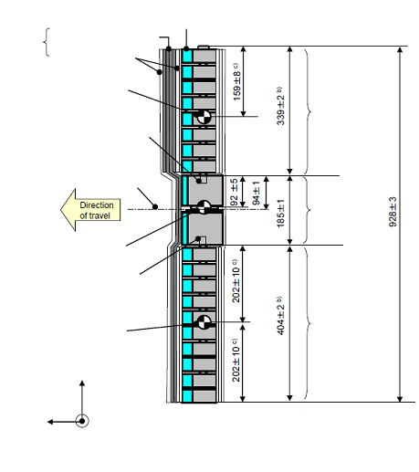
Вид сбоку
Мягкие ткани и кожа
Соединительная деталь (соединяющая голень с коленным шарниром)
Центр тяжести колена
Синтетические резиновые листы
Неопреновые листы
Ударная
поверхность
Центр тяжести бедра
Бедро^{а)}
Коленный
шарнир^{а)}
Голень^{а)}
Соединительная
деталь (соединяющая бедро с коленным шарниром)
Центр коленного шарнира
Центр тяжести голени
Ось Y
Ось Z
Ось X
а) Не включая мягкие ткани.
b) Исключая длину соединительной детали коленного шарнира.
c) Участки, на которых расположены центры тяжести (ЦТ) бедра, колена и голени без мягких тканей
(включая расчет ЦТ массы соединительной детали
бедра и голени).
Направление
движения
Направление
движения
Рис. 13
Ударный элемент в виде гибкой модели нижней части ноги: схема
и размеры бедра, голени и колена (вид сверху)
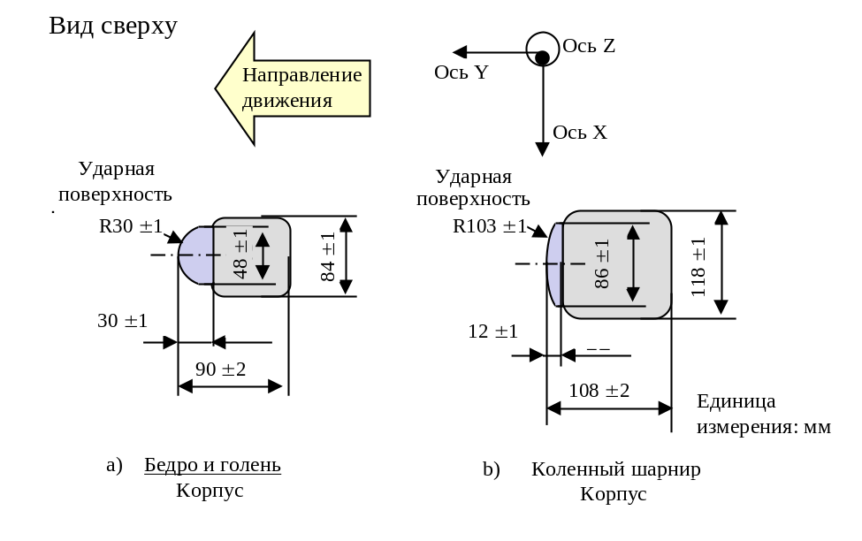
Рис. 14
Ударный элемент в виде гибкой модели нижней части ноги: размеры мягких тканей и кожи
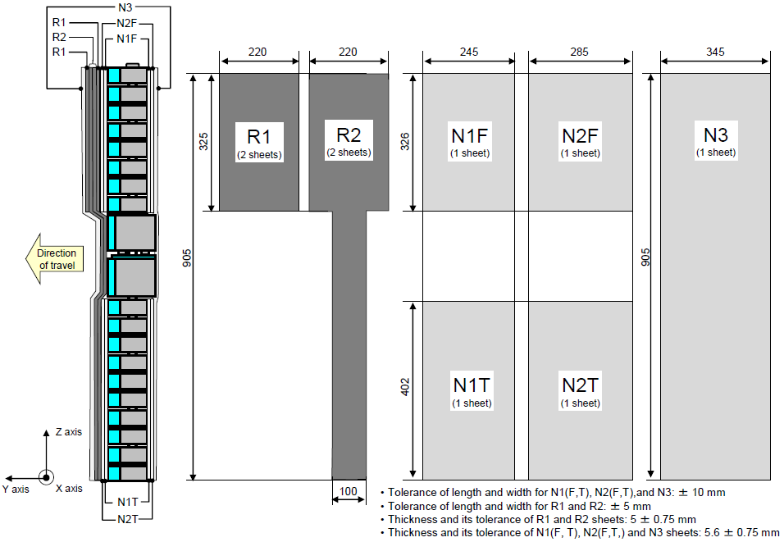
(2 листа)
(2 листа)
(1 лист)
(1 лист)
(1 лист)
(1 лист)
(1 лист)
Направление движения
Ось Y
Ось X
Ось Z
Допуск по длине и ширине для N1(F,T), N2(F,T) и N3: ±10 мм
Допуск по длине и ширине для R1 и R2: ±5 мм
Толщина и допуск по ней для листов R1 и R2: 5 ± 0,75 мм
Толщина и допуск по ней для листов N1(F,T), N2(F,T) и N3: 5,6 ± 0,75 мм

Рис. 15
Ударный элемент в виде гибкой модели нижней части ноги: характеристики компрессии мягких тканей и кожи
а) Синтетические резиновые листы
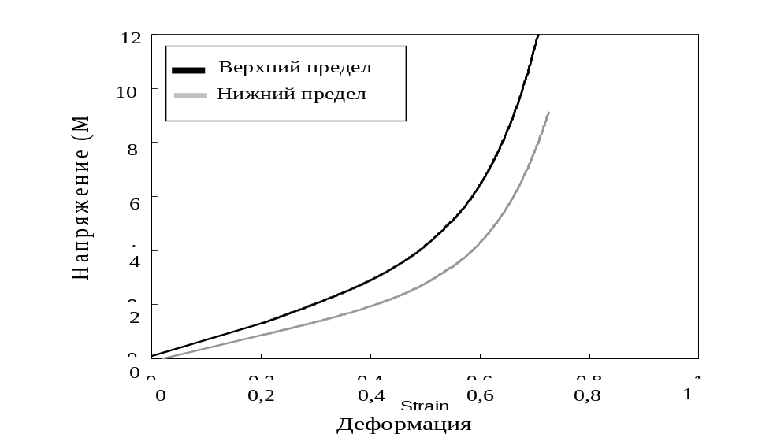
b) [Неопреновые листы]
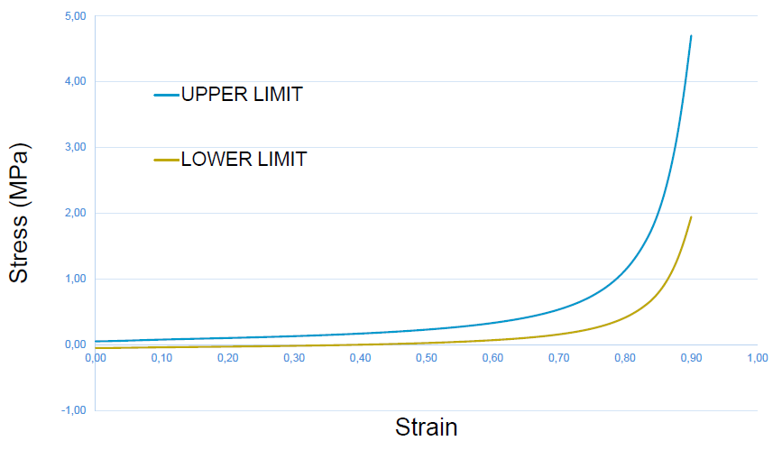
Напряжение (МПа)
Нижний предел
Деформация
Верхний предел
Рис. 16
Размещение датчиков ударного элемента в виде гибкой модели нижней части ноги
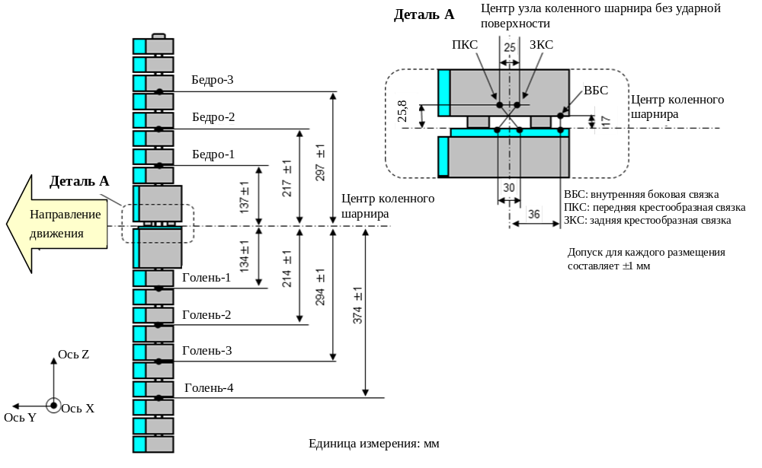
"
Пункт 6.3.1.2 изменить следующим образом:
"6.3.1.2 ..., покрытым пенопластом со стороны удара и иметь длину 350 ± 5 мм (см. рис. 1317)".
Пункт 6.3.1.2.9.1 изменить следующим образом:
"6.3.1.2.9.1 ...в трех положениях, как показано на рис. 1317, каждый из которых отрегулирован на отдельный канал частоты. ...".
Пункт 6.3.1.2.9.2 изменить следующим образом:
"6.3.1.2.9.2 ...на расстоянии 50 мм с каждой стороны от центровой линии (см. рис. 1317)".
Рис. 13 (прежний), изменить нумерацию на рис. 17.
Пункт 6.3.2.1 изменить следующим образом:
"6.3.2.1 Ударный элемент в виде модели головы ребенка (см. рис. 1418).
Ударный элемент в виде...".
Пункт 6.3.2.1.1 изменить следующим образом:
"6.3.2.1.1 ...ось была перпендикулярна установочной стороне A
(см. рис. 1418)...".
Рис. 14 (прежний), изменить нумерацию на рис. 18.
Пункт 6.3.2.2 изменить следующим образом:
"6.3.2.2 Ударный элемент в виде модели головы взрослого (см. рис. 1519).
Ударный элемент в виде модели головы взрослого… как показано
на рис. 1519. … Масса...".
Рис. 15 (прежний) , изменить нумерацию на рис. 19.
Пункт 6.3.2.2.1 изменить следующим образом:
"6.3.2.2.1 ...ось была перпендикулярна установочной стороне A
(см. рис. 1519), а его...".
Пункты 7.1.1–7.1.1.3.2 изменить следующим образом:
"7.1.1 Процедура испытания бампера с использованием ударного элемента в виде гибкой модели нижней части ноги.
Каждое проводимое испытание завершают в течение двух часов с того момента, когда ударный элемент, подлежащий использованию, извлекается из зоны хранения с регулируемыми условиями".
7.1.1.1 Выбранные расчетные точки должны располагаться в зоне испытания бампера.
7.1.1.2 Направление вектора скорости удара должно лежать в горизонтальной плоскости и параллельно продольной вертикальной плоскости транспортного средства. Допуск на направление вектора скорости в горизонтальной плоскости и продольной плоскости должен составлять ± 2° в момент первого контакта. Ось ударного элемента должна быть перпендикулярна горизонтальной плоскости с допуском угла крена и уклона ± 2° в боковой и продольной плоскости. Горизонтальная, продольная и боковая плоскости должны быть взамоперпендикулярны
(см. рис. 20).
Направление вектора скорости удара должно лежать в горизонтальной плоскости и параллельно продольной вертикальной плоскости транспортного средства. Допуск на направление вектора скорости в горизонтальной плоскости и продольной плоскости должен составлять ± 2° в момент первого контакта. Ось ударного элемента должна быть перпендикулярна горизонтальной плоскости с допуском ± 2° в боковой и продольной плоскости. Горизонтальная, продольная и боковая плоскости должны быть взамоперпендикулярны (см. рис. 16).
7.1.1.3 Нижняя часть ударного элемента (без деталей, необходимых для целей катапультирования и/или защиты) должна находиться на высоте 75 мм над контрольной плоскостью грунта в момент первого контакта с бампером (см. рис. 21) с допуском ± 10 мм. При регулировке системы приведения в движение по высоте необходимо сделать допуск на воздействие силы тяжести в период "свободного полета" ударного элемента.
Задняя часть ударного элемента должна быть на 25 мм выше контрольной плоскости грунта в момент первого контакта с бампером (см. рис. 17) с допуском ± 10 мм. При регулировке системы приведения в движение по высоте необходимо сделать допуск на влияние силы тяжести в период "свободного полета" ударного элемента.
7.1.1.3.1 Ударный элемент в виде модели нижней части ноги, используемый для испытания бампера, должен находиться в момент удара в состоянии "свободного полета". Ударный элемент должен перейти в состояние "свободного полета" на таком расстоянии от транспортного средства, чтобы контакт ударного элемента с системой приведения в движение в момент отскока ударного элемента не оказывал влияния на результаты испытания.
Ударный элемент может приводиться в движение любыми методами, которые, согласно приведенным доказательствам, отвечают требованиям испытания.
Ударный элемент в виде модели нижней части ноги, используемый для испытания бампера, должен находиться в момент удара в состоянии "свободного полета". Ударный элемент должен перейти в состояние "свободного полета" на таком расстоянии от транспортного средства, чтобы результаты испытания не подвергались воздействию в результате контакта ударного элемента с системой приведения в движение в момент отскока ударного элемента.
Ударный элемент может приводиться в движение с помощью пневматической, пружинной или гидравлической пушки или иными методами, которые, как можно подтвердить, дают те же результаты.
7.1.1.3.2 В момент первого контакта ударный элемент должен иметь заданную ориентацию по отношению к его вертикальной оси, способствующую правильному срабатыванию коленного шарнира, с допуском угла рыскания ± 5° (см. рис. 20).
В момент первого контакта ударный элемент должен иметь заданную ориентацию по отношению к его вертикальной оси, позволяющую правильное срабатывание коленного шарнира с допуском в пределах ± 5° (см. рис. 16)."
Рис. 16 и 17 (прежние) пронумеровать как рис. 20 и 21 и изменить следующим образом:
"Рис. 20
Допуски на углы...
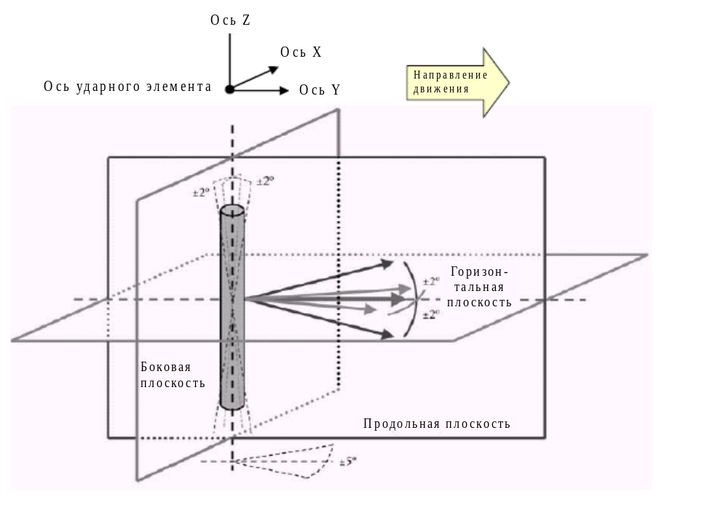

Рис. 21
Испытание бампера с помощью ударного элемента в виде гибкой модели
нижней части ноги для транспортного средства в сборе в нормальном
положении для движения (слева) и для части кузова, установленной
на подставке (справа) (см. пункт 7.1.1.3)
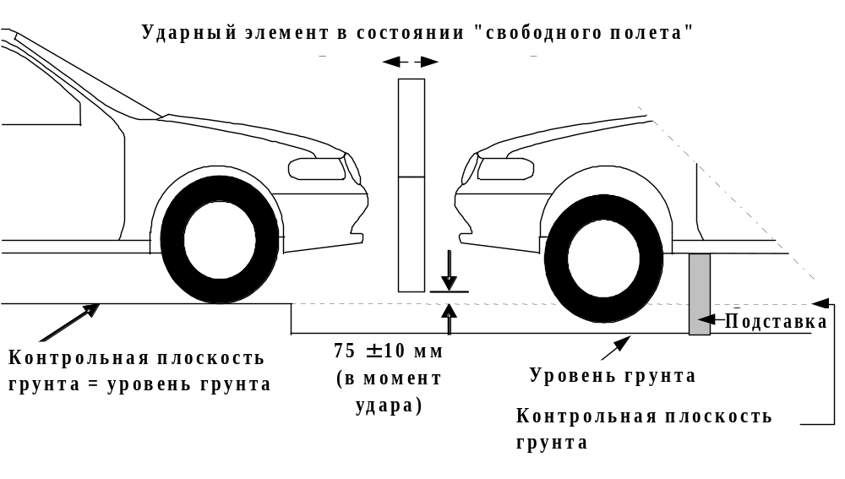
"
Включить новые пункты 7.1.1.5 и 7.1.1.6 следующего содержания:
"7.1.1.5 Изгибающие моменты голени не должны превышать ± 15 Нм в интервале оценки, равном 30 мс, непосредственно перед ударом.
7.1.1.6 Перед началом испытания/до фазы ускорения производят корректировку смещения в отношении ударного элемента в виде гибкой модели нижней части ноги в состоянии покоя".
Пункт 7.4.4 изменить следующим образом:
"7.4.4 Скорость модели головы в момент удара должна составлять
[9,7 ± 0,2 м/с]".
Пункты 8.1–8.1.2.4.2 изменить следующим образом:
"8.1 Сертификация ударного элемента в виде гибкой модели нижней части ноги
8.1.1 Статические сертификационные испытания
8.1.1.1 Бедро и голень ударного элемента в виде гибкой модели нижней части ноги должны отвечать требованиям, указанным в пункте 8.1.1.2, при испытании в соответствии с пунктом 8.1.1.4. Коленный шарнир ударного элемента в виде модели нижней части ноги должен отвечать требованиям, указанным в пункте 8.1.1.3, при испытании в соответствии с пунктом 8.1.1.5. Стабилизированная температура ударного элемента в ходе сертификационных испытаний должна составлять 20 ± 2 °C.
Уровень срабатывания по классу КАХ, определенному в стандарте ISO 6487:2002, должен составлять 30 мм для растяжений коленных связок и 4 кН для прилагаемой внешней нагрузки. В случае этих испытаний допускается использование фильтрации низких частот на соответствующей частоте для устранения шума более высокой частоты без существенного искажения результатов измерения уровня срабатывания ударного элемента.
Ударный элемент в виде модели нижней части ноги должен удовлетворять требованиям, указанным в пункте 8.1.1.2, если он испытывается в соответствии с пунктом 8.1.1.4, и требованиям, указанным в пункте 8.1.1.3, если он испытывается в соответствии с пунктом 8.1.1.5.
В случае обоих испытаний ударного элемента его расчетная ориентация по отношению к продольной оси должна находиться, в целях обеспечения правильного срабатывания коленного шарнира, в пределах допуска ±2°.
Стабилизированная температура ударного элемента в процессе сертификации должна составлять 20° ± 2 °C.
Уровень срабатывания по классу КЧХ, определенному в стандарте ISO 6487:2002, должен составлять 50° для угла изгиба колена и 500 Н для прилагаемой силы изгиба, действующей на ударный элемент в соответствии с пунктом 8.1.1.4, и 10 мм для сдвига и 10 кН для прилагаемой силы сдвига, действующей на ударный элемент в соответствии с пунктом 8.1.1.5. В случае обоих испытаний допускается использование фильтрации низких частот на соответствующей частоте для устранения шума более высокой частоты без существенного искажения результатов измерения уровня срабатывания ударного элемента.
8.1.1.2 Когда на бедро и голень ударного элемента действует сила изгиба в соответствии с пунктом 8.1.1.4, момент приложения силы и образовавшийся прогиб в центре бедра и голени (M_{c} и D_{c}) должны находиться в пределах коридоров, показанных на рис. 22.
Когда на ударный элемент действует сила изгиба в соответствии с пунктом 8.1.1.4, зависимость угла сгиба от прилагаемой силы должна находиться в пределах, показанных на рис. 18. Кроме того, величина энергии, необходимой для обеспечения угла сгиба в 15,0° должна составлять 100 ± 7 Дж.
8.1.1.3 Когда на коленный шарнир ударного элемента действует сила изгиба в соответствии с пунктом 8.1.1.5, растяжения ВБС, ПКС и ЗКС и момент приложения силы изгиба или прилагаемая сила в центре коленного шарнира (M_{c} или F_{c}) должны находиться в пределах коридоров, показанных на рис. 23.
Когда к ударному элементу прилагается сила сдвига в соответствии с пунктом 8.1.1.5, зависимость сдвига от прилагаемой силы должна находиться в пределах, показанных на рис. 19.
8.1.1.4 Края бедра и голени в части, подверженной изгибу, устойчиво устанавливают на опору, как показано на рис. 24 и 25. Ось Y ударного элемента должна быть параллельна оси нагрузки в пределах допуска 180 ± 2°. Для получения повторяемой нагрузки под каждую опору помещают пластмассовые подушки из политетрафторэтилена (ПТФЭ) с низким коэффициентом трения (см. рис. 24 и рис. 25).
Центр силы, вызывающей нагрузку, должен приходиться на центр бедра и голени по оси Z в пределах допуска ± 2 мм. Предлагаемую силу увеличивают таким образом, чтобы поддерживать скорость прогиба на уровне от 10 до 100 мм/мин до тех пор, пока изгибающий момент в центральной части (M_{c}) бедра или голени не достигнет 380 Нм.
Ударный элемент без покрытия из пенопласта и кожи устанавливается таким образом, чтобы голень была жестко закреплена в зажимах на стационарной горизонтальной поверхности, а к бедру прочно прикреплялась металлическая труба, как показано на рис. 20. Ось вращения коленного шарнира ударного элемента располагается вертикально. Во избежание погрешностей, связанных с трением, секция бедра и металлическая труба ничем не поддерживаются. Крутящий момент, прилагаемый к центру коленного шарнира и обусловленный массой металлической трубы и других элементов (кроме самой модели ноги), не должен превышать 25 Нм.
К металлической трубе на расстоянии 2,0 ± 0,01 м от центра коленного шарнира прилагается нормальное усилие в горизонтальной плоскости, и регистрируется получаемый угол изгиба колена. Усилие увеличивается со скоростью от 1,0 до 10°/с до тех пор, пока угол изгиба колена не превысит 22º. Допускаются кратковременные отклонения от этих предельных значений, обусловленные, например, использованием ручного насоса.
Расчет энергии производится методом интегрирования усилия по углу изгиба в радианах и умножения этого значения на длину рычага в 2,0 ± 0,01 м.
8.1.1.5 Концы коленного шарнира устойчиво устанавливают на опору, как показано на рис. 26. Ось Y ударного элемента должна быть параллельна оси нагрузки в пределах допуска ± 2°. Для получения повторяемой нагрузки под каждую опору помещают пластмассовые подушки из политетрафторэтилена (ПТФЭ) с низким коэффициентом трения (см. рис. 26). Во избежание повреждения ударного элемента под нагрузочными салазками помещают неопреновый лист, а ударную поверхность коленного шарнира, изображенную на рис. 13, демонтируют. Неопреновый лист, используемый в этом испытании, имеет характеристики компрессии, приведенные на рис. 15.
Центр силы, вызывающей нагрузку, должен приходиться на центр коленного шарнира по оси Z в пределах допуска ± 2 мм (см. рис. 12). Внешнюю нагрузку увеличивают таким образом, чтобы поддерживать скорость прогиба на уровне от 10 до 100 мм/мин до тех пор, пока изгибающий момент в центральной части коленного шарнира (M_{c}) не достигнет 400 Нм.
Ударный элемент без покрытия из пенопласта и кожи устанавливается таким образом, чтобы голень была жестко закреплена в зажимах на стационарной горизонтальной поверхности, а к бедру прочно прикреплялась металлическая труба, которая фиксируется на расстоянии 2,0 м от центра коленного шарнира, как показано на рис. 21.
К бедру на расстоянии 50 мм от центра коленного шарнира прилагается нормальное усилие в горизонтальной плоскости и регистрируется получаемый сдвиг колена. Усилие увеличивается со скоростью от 0,1 до 20 мм/с до тех пор, пока сдвиг колена не превысит 7,0 мм или пока усилие не превысит 6,0 кН. Допускаются кратковременные отклонения от этих предельных значений, обусловленные, например, использованием ручного насоса.
8.1.2 Динамические сертификационные испытания (маятниковые испытания)
8.1.2.1 Сборный ударный элемент в виде гибкой модели нижней части ноги должен отвечать требованиям, указанным в пункте 8.1.2.3, если он испытывается в соответствии с пунктом 8.1.2.4.
8.1.2.2 Сертификация
8.1.2.2.1 Во время испытания на сертификацию температуру в помещении для испытания стабилизируют на уровне 20 ± 2 °C.
Пенопласт испытательного ударного элемента, имитирующий мягкие ткани, должен выдерживаться не менее четырех часов в зоне хранения с регулируемыми условиями при стабилизированной влажности 35 ± 10% и стабилизированной температуре 20 ± 2 °C до изъятия ударного элемента для калибровки. Температура самого ударного элемента в момент удара должна составлять 20 ± 2 °C. Допуски на температуру испытательного ударного элемента применяются при относительной влажности 40 ± 30% после выдерживания в течение не менее четырех часов до его использования в испытании.
8.1.2.2.2 Во время сертификации измеряют температуру в зоне сертификации и регистрируют ее в протоколе сертификации.
Во время испытания на калибровку влажность в помещении для испытания на калибровку должна быть стабилизирована на уровне 40 ± 30%, а температура стабилизирована на уровне 20 ± 4 °C.
8.1.2.2.3 Каждая калибровка должна быть завершена в течение двух часов с того момента, когда ударный элемент, подлежащий калибровке, изымается из зоны хранения с регулируемыми условиями.
8.1.2.2.4 Во время калибровки измеряется относительная влажность и температура в зоне калибровки и регистрируется в протоколе калибровки.
8.1.2.3 Требования
8.1.2.3.1 Когда ударный элемент в виде гибкой модели нижней части ноги используется для испытания в соответствии с пунктом 8.1.2.4, абсолютное значение максимального изгибающего момента голени-1 должно составлять не более 272 Нм и не менее 235 Нм, абсолютное значение максимального изгибающего момента голени-2 должно составлять не более 219 Нм и не менее 187 Нм, абсолютное значение максимального изгибающего момента голени-3 должно составлять не более 166 Нм и не менее 139 Нм, а абсолютное значение максимального изгибающего момента голени-4 должно составлять не более 111 Нм и не менее 90 Нм. Абсолютное значение максимального растяжения ВБС должно составлять не более 24,0 мм и не менее 20,5 мм, абсолютное значение максимального растяжения ПКС должно составлять не более 10,5 мм и не менее 8,0 мм, а абсолютное значение максимального растяжения ЗКС должно составлять не более 5,0 мм и не менее 3,5 мм.
В случае всех этих значений используют показания, зарегистрированные в промежуток времени между моментом начального соударения и 200 мс после момента соударения.
Когда ударный элемент соударяется с линейно направляемым ударным элементом, используемым для сертификации, как указано в пункте 8.1.2.4, максимальное ускорение верхней части голени должно составлять не менее 120 g и не более 250 g. Максимальный угол изгиба должен составлять не менее 6,2° и не более 8,2°. Максимальный сдвиг должен составлять не менее 3,5 мм и не более 6,0 мм.
В случае всех этих значений используются показания, зарегистрированные в момент начального соударения с ударным элементом для сертификации, а не в фазе остановки. Любая система, используемая для остановки ударного элемента или ударного элемента для калибровки должна быть устроена таким образом, чтобы фаза остановки не перекрывала по времени момент первоначального удара. Система остановки не должна являться причиной увеличения выходных сигналов датчика, превышающих установленные значения для данного класса КЧХ.
8.1.2.3.2 Уровень срабатывания всех датчиков по классу КЧХ, определенному в стандарте ISO 6487:2002, должен составлять 180. Уровень срабатывания по классу КАХ, определенному в стандарте ISO 6487:2002, должен составлять 30 мм для растяжений коленных связок и 400 Нм для изгибающих моментов голени.
Уровень срабатывания всех датчиков по классу частотных характеристик (КЧХ), определенному в стандарте ISO 6487:2002, должен составлять 180. Значения срабатывания КЧХ, определенные в стандарте ISO 6487:2002, должны составлять 50° для угла изгиба колена, 10 мм для сдвига колена и 500 g для ускорения. Это требование не означает, что сам ударный элемент должен подвергаться физическому изгибу или сдвигу под этим углом и на это расстояние.
8.1.2.4 Процедура испытания
8.1.2.4.1 Ударный элемент в виде гибкой модели нижней части ноги, включая мягкие ткани и кожу, подвешивают на стенде для проведения динамического испытания на сертификацию под углом 15 ± 1° вверх по отношению к горизонтальной плоскости, как показано на рис. 27. Ударный элемент высвобождается из подвешенного положения и свободно падает на шарнирное соединение испытательного стенда, как показано на рис. 27.
Ударный элемент, включая покрытие из пенопласта и кожу, подвешивается горизонтально с помощью трех проволочных тросиков диаметром 1,5 ± 0,2 мм и длиной не менее 2 000 мм, как показано на рис. 22. Он подвешивается таким образом, чтобы его продольная ось была горизонтальной с допуском ± 0,5° и перпендикулярна направлению движения ударного элемента для сертификации с допуском ± 2°. Для правильного срабатывания коленного шарнира ударный элемент должен иметь заданную ориентацию по отношению к его продольной оси с допуском в пределах ± 2°. Ударный элемент должен удовлетворять требованиям пункта 6.3.1.1 вместе с крепежными скобами для крепления проволочных тросиков.
8.1.2.4.2 Центр коленного шарнира ударного элемента должен находиться на 30 мм ± 1 мм ниже нижней линии стопорного бруса, а ударная поверхность голени без мягких тканей и кожи должна находиться на расстоянии 13 мм ± 2 мм от переднего верхнего края стопорного бруса, когда ударный элемент свободно висит, как показано на рис. 27.
Масса ударного элемента для сертификации должна составлять 9,0 ± 0,05 кг. Эта масса включает те компоненты приведения в движение и направления, которые являются действующей частью ударного элемента в момент удара. Размеры передней пластины ударного элемента для сертификации должны соответствовать указанным на рис. 23. Передняя пластина ударного элемента для сертификации должна быть изготовлена из алюминия с шероховатостью во внешней поверхности менее 2,0 мкм.
Система направления должна быть оснащена направляющими с низким коэффициентом трения, которые должны быть нечувствительными к смещению нагрузки по оси и придавать ударному элементу только заданное направление удара при контакте с транспортным средством. Направляющие должны предотвращать движение в других направлениях, включая вращение вокруг любой оси".
Пункты 8.1.2.4.3–8.1.2.4.5 исключить.
Включить новые пункты 8.1.3−8.1.3.4.4 и новые рисунки 22−28 следующего содержания:
"8.1.3 Динамические сертификационные испытания (обратные испытания)
8.1.3.1 Сборный ударный элемент в виде гибкой модели нижней части ноги должен отвечать требованиям, указанным в пункте 8.1.3.3, если он испытывается в соответствии с пунктом 8.1.3.4.
8.1.3.2 Сертификация
8.1.3.2.1 Во время сертификации температуру в помещении для испытания стабилизируют на уровне 20 ± 2 °C.
8.1.3.2.3 Во время сертификации измеряют температуру в зоне сертификации и регистрируют ее в протоколе сертификации.
8.1.3.3 Требования
8.1.3.3.1 Когда ударный элемент в виде гибкой модели нижней части ноги используется для испытания в соответствии с пунктом 8.1.3.4, абсолютное значение максимального изгибающего момента голени-1 должно составлять не более 272 Нм и не менее 230 Нм, абсолютное значение максимального изгибающего момента голени-2 должно составлять не более 252 Нм и не менее 210 Нм, абсолютное значение максимального изгибающего момента голени-3 должно составлять не более 192 Нм и не менее 166 Нм, а абсолютное значение максимального изгибающего момента голени-4 должно составлять не более 108 Нм и не менее 93 Нм. Абсолютное значение максимального растяжения ВБС должно составлять не более 21,0 мм и не менее 17,0 мм, ПКС − не более 10,0 мм и не менее 8,0 мм, а ЗКС − не более 6,0 мм и не менее 4,0 мм.
В случае всех этих значений используют показания, зарегистрированные в промежуток времени между моментом начального соударения и 50 мс после момента соударения.
8.1.3.3.2 Уровень срабатывания всех датчиков по классу КЧХ, определенному в стандарте ISO 6487:2002, должен составлять 180. Уровень срабатывания по классу КАХ, определенному в стандарте ISO 6487:2002, должен составлять 30 мм для растяжений коленных связок и 400 Нм для изгибающих моментов голени.
8.1.3.4 Процедура испытания
8.1.3.4.1 Сборный ударный элемент в виде гибкой модели нижней части ноги (с мягкими тканями и кожей) свободно подвешивают вертикально на испытательном стенде, как показано на рис. 28. Затем он соударяется с верхним краем линейно направляемого ячеистого алюминиевого ударного элемента, покрытого тонкой бумажной тканью максимальной толщиной 1 мм, при скорости удара 11,1 ± 0,2 м/с. Модель ноги должна перейти в состояние "свободного полета" в течение 10 мс после первого соприкосновения с ячеистым ударным элементом.
8.1.3.4.2 Ячеистый ударный элемент, изготовленный из сплава 5052, который крепится в передней части салазочного устройства, имеет ширину 200 мм ± 5 мм, высоту 160 мм ± 5 мм, глубину 60 мм ± 2 мм и прочность на раздавливание, равную 75 фунт-сила/дюйм² ± 10%. Ячеистый ударный элемент состоит из ячеек размером либо 3/16 дюйма, либо 1/4 дюйма с плотностью 2,0 фунт/фут³ для ячейки размером 3/16 дюйма или 2,3 фунт/фут³ − для ячейки размером 1/4 дюйма.
8.1.3.4.3 Верхний край передней части ячеистого ударного элемента должен располагаться на одной линии с жесткой пластиной линейно направляемого ударного элемента. Во время первого соприкосновения верхний край ячеистого ударного элемента должен располагаться на одной линии с центровой линией коленного шарнира в пределах допуска ± 2 мм по вертикали. Ячеистый ударный элемент не должен подвергаться деформации до проведения испытания на удар.
8.1.3.4.4 Во время первого соприкосновения угол уклона (вращение вокруг оси Y) ударного элемента в виде гибкой модели нижней части ноги и, следовательно, угол уклона вектора скорости ячеистого ударного элемента должны быть в пределах допуска ± 2° по отношению к боковой вертикальной плоскости. Угол крена (вращение вокруг оси Х) ударного элемента в виде гибкой модели нижней части ноги и, следовательно, угол крена ячеистого ударного элемента должны быть в пределах допуска ± 2° по отношению к продольной вертикальной плоскости. Угол рыскания (вращение вокруг оси Z) ударного элемента в виде гибкой модели нижней части ноги и, следовательно, угол рыскания вектора скорости ячеистого ударного элемента должны быть в пределах допуска ± 2°".
Рис. 22
Ударный элемент в виде гибкой модели нижней части ноги: коридоры
требований в отношении бедра и голени при статических
сертификационных испытаниях (см. пункт 8.1.1.2)
a) Коридор изгиба бедра
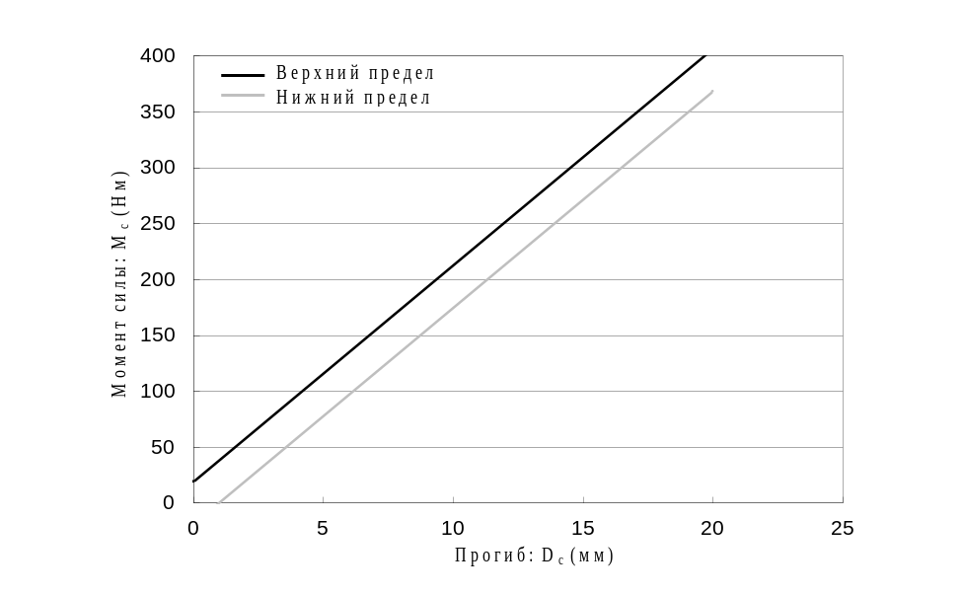
b) Коридор изгиба голени
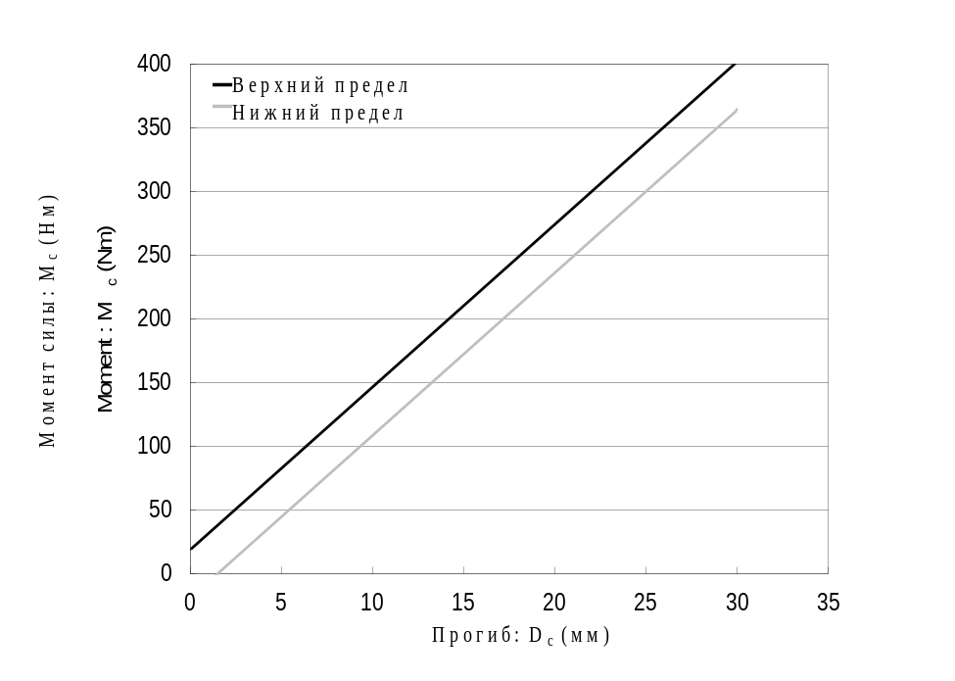
Рис. 23
Ударный элемент в виде гибкой модели нижней части ноги: коридоры
требований в отношении коленного шарнира при статических
сертификационных испытаниях (см. пункт 8.1.1.3)
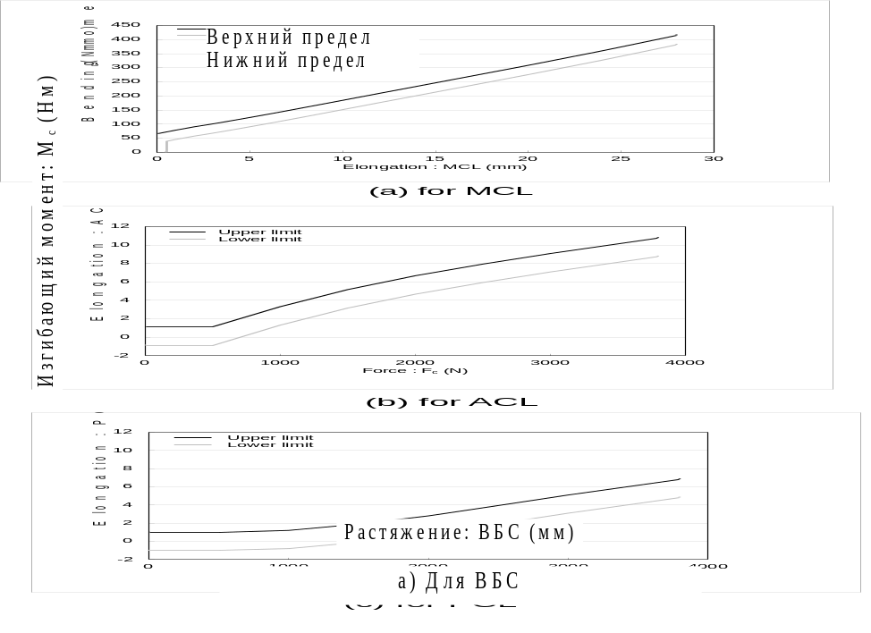
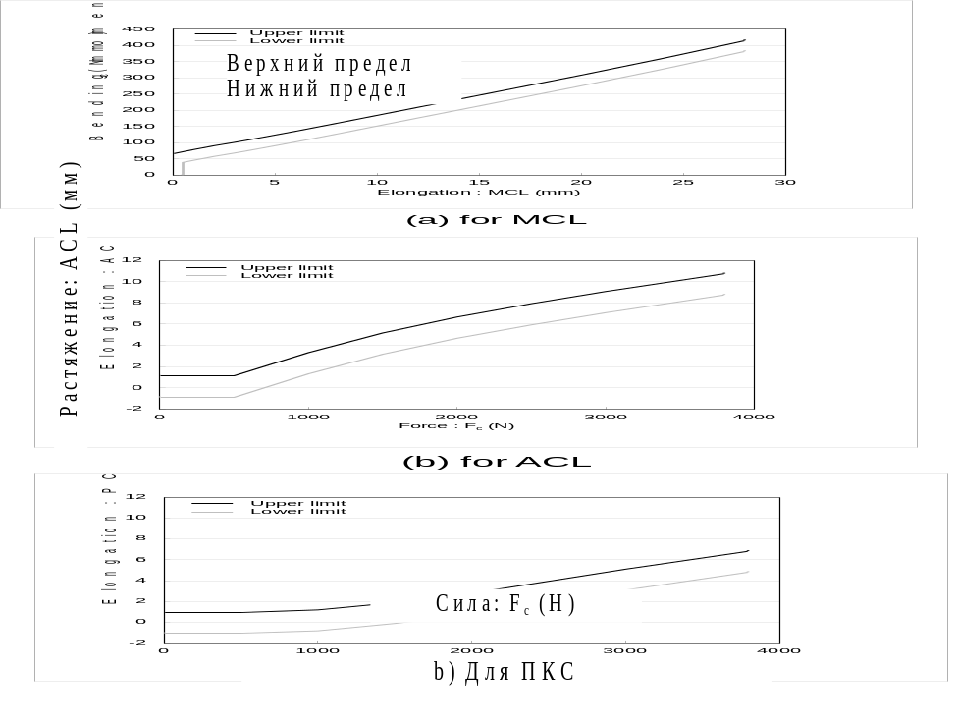
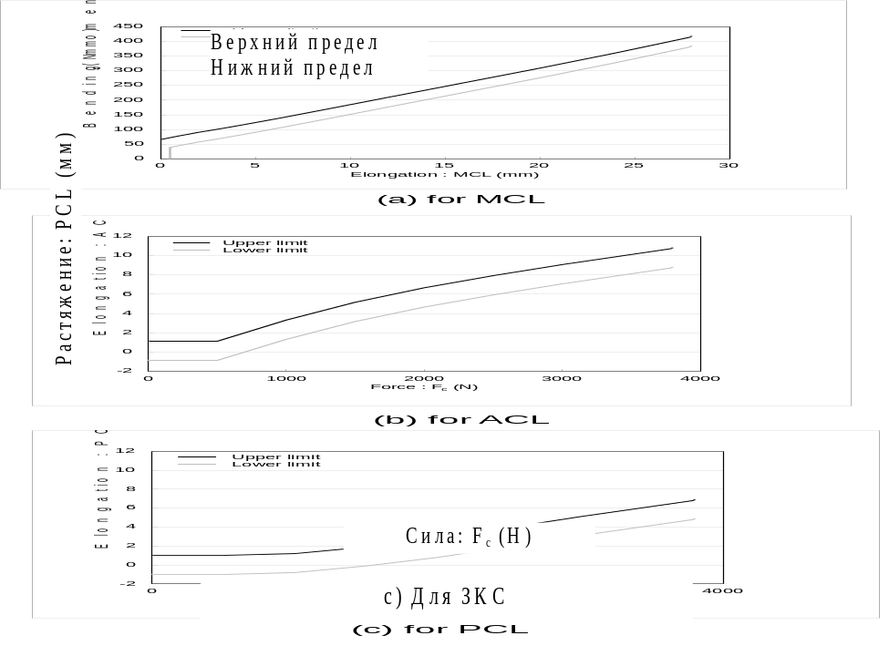

Рис. 24
Ударный элемент в виде гибкой модели нижней части ноги: испытательная установка
для проведения испытания бедра при статических сертификационных испытаниях
(см. пункт 8.1.1.4)
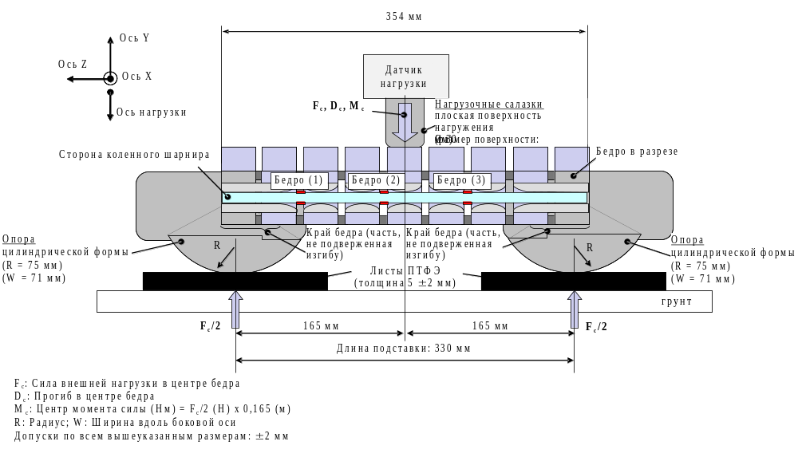

Рис. 25
Ударный элемент в виде гибкой модели нижней части ноги: испытательная установка
для проведения испытания голени при статических сертификационных испытаниях
(см. пункт 8.1.1.4)

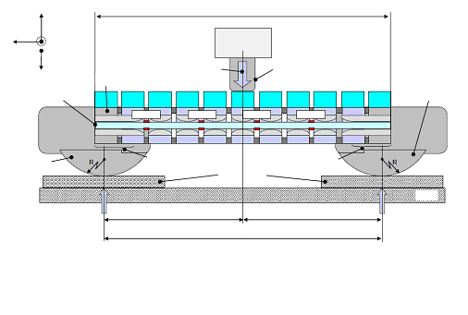
Ось нагрузки
Ось Y
Сторона коленного шарнира
Ось Z
Ось X
Голень в разрезе
Опора
цилиндрической формы
(R= 75 мм)
(W= 71 мм)
Fc: Сила внешней нагрузки в центре голени
Dc: Прогиб в центре голени
Mc: Центр момента силы (Нм) = Fc/2 (Н) x 0,205 (м)
R: Радиус; W: Ширина вдоль боковой оси
Допуски по всем вышеуказанным размерам: ± 2 мм
F_{c}/2
205 мм
Длина подставки: 410 мм
Датчик
нагрузки
F_{c}/2
205 мм
F_{c}/2, D_{c}, M_{c}
Нагрузочные салазки
плоская поверхность нагружения
(размер поверхности: Ø 30 мм)
Опора
цилиндрической формы
(R = 75 мм)
(W = 71 мм)
грунт
Край голени (часть, не подверженная изгибу)

Край голени (часть, не подверженная изгибу)

Листы ПТФЭ
(толщина 5 ± 2 мм)

434 мм
Голень (1)
Голень (2)
Голень (3)
Голень (4)

Рис. 26
Ударный элемент в виде гибкой модели нижней части ноги: испытательная установка для
проведения испытания коленного шарнира при статических сертификационных испытаниях
(см. пункт 8.1.1.5)

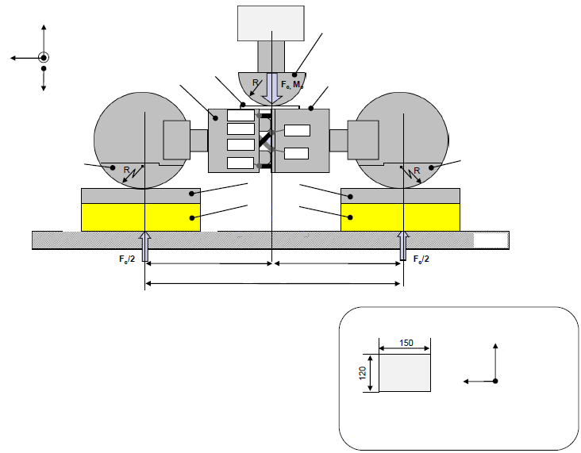
Ось Y
Ось Z
Ось X
Ось нагрузки
Датчик
нагрузки
Опора
цилиндрической формы
(R= 75 мм)
(W= 71 мм)
F_{c}: Сила внешней нагрузки в центре коленного шарнира
М_{с}: Центр момента силы (Нм) = F_{c}/2 (Н) х 0,2 (м)
R: Радиус; W: Ширина вдоль боковой оси
Допуски по всем вышеуказанным размерам: ± 2 мм
Неопреновый лист
(1 лист)
Сторона бедра
Нагрузочные салазки
цилиндрической формы
(R = 50 мм)
(W = 100 мм)
Ударной поверхности
в ходе этого
НБС
ЗКС
ПКС
ВБС
ЗКС
ПКС
Листы ПТФЭ
(толщина 5 ± 2 мм)
Опора
цилиндрической
формы
(R = 75 мм)
(W = 71 мм)
205 мм
205 мм
Длина подставки: 410 мм
грунт
F_{c}/2
F_{c}/2
Неопреновый лист
(22 г/лист)
Боковая
ось
Продольная ось
Единица измерения: мм
- Допуск по вышеуказанным размерам:
± 5 мм для каждого листа
- Допуск по вышеуказанной массе:
± 5 г для каждого листа
- Толщина листа и допуск: 5 ± 0,75 мм
Прокладка
коленный шарнир не соприкасается с грунтом
Рис. 27
Ударный элемент в виде гибкой модели нижней части ноги: испытательная установка
для проведения динамического испытания ударного элемента в виде модели нижней части
ноги в целях сертификации (маятниковые испытания, см. пункт 8.1.2.4)
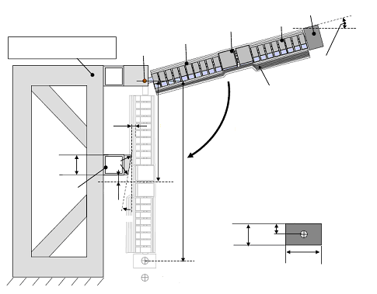
Стенд для проведения динамического
испытания на сертификацию
(маятникового типа)
Шарнирное соединение
Голень
Колено
Бедро
Дополнительная масса
Угол подвешивания
15 ± 1 град.
Ударный элемент FlexPLI c мягкими тканями (в разрезе)
Высвобождение (свободное падение вокруг шарнирного соединения)
Дополнительная масса
Масса: 5,0 кг ± 0,05 (с винтами)
Момент инерции: 0,0061 ± 0,0006 кгм²
58 ± 1
29,5 ± 1
Ø 120 ± 1
Единица измерения: мм
Центр тяжести дополнительной массы
540 ± 2
988,5 ± 2
13 ± 2
Стопорный брус
R6 ± 1
30 ± 1
10°град.
Центровая линия
коленного
шарнира
101 ± 2
Сторона ударного элемента

Рис. 28
Ударный элемент в виде гибкой модели нижней части ноги: испытательная установка
для проведения динамического испытания ударного элемента в виде модели нижней части
ноги в целях сертификации (обратные испытания, см. пункт 8.1.3.4)
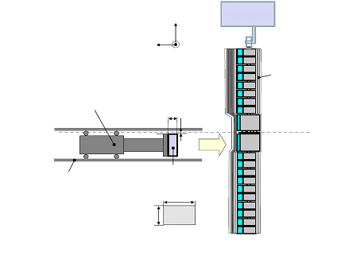
Ось Z
Ось Y
Ось X
Система
подвешивания
высвободить FlexPLI через
10 мс после соударения с салазочным устройством
Ударный элемент FlexPLI
с мягкими тканями
(в разрезе)
Центр коленного шарнира
Салазочное устройство
Общая масса, включая ячеистый
ударный элемент: 8,15 ± 0,1 кг
Скорость соударения: 11,1 ± 0,2 м/с
Глубина (d)
60 ± 2 мм
0 ± 2 мм
при соударении
Направление удара
Направляющая салазочного
устройства
Ударная поверхность
Ячеистый ударный элемент,
покрытый тонкой бумажной
тканью (макс. толщиной 1 мм)
Ширина (w)
200 ± 5 мм
Высота (h)
160 ± 5 мм
Прочность на раздавливание
75 ± 10% фунт-сила/дюйм²
"
Пункт 8.2.4.6 изменить следующим образом:
"8.2.4.6 …со скоростью 7,1 ± 0,1 м/с до соударения со стационарным маятником, как показано на рис. 2429".
Пункт 8.3.3.1, изменить нумерацию на 8.4.3.1 и изложить в следующей редакции:
"8.3.3.1 ударный элемент... подвешивают к установке для сбрасывания, как показано на рис. 2530".
Пункт 8.3.3.3 изменить следующим образом:
"8.3.3.3 ...по отношению к вертикали, как показано на рис. 2530. Система подвески…".
Рис. 18−23 (прежние) исключить.
Рис. 24−25 (прежние), изменить нумерацию на рис. 29−30.
I. Обоснование
1. Изложенное выше предложение было подготовлено экспертами неофициальной рабочей группы по глобальным техническим правилам № 9 −
этап 2 (ГТП9-Э2). Оно основано на документах TRANS/WP.29/GRSP/
2013/25 и GRSP-44-33-Rev.2, последний из которых был распространен без условного обозначения на пятьдесят четвертой сессии Рабочей группы по пассивной безопасности (GRSP) (ECE/TRANS/WP.29/GRSP/54, пункты 7−9). В ходе той сессии GRSP рекомендовала представить данное предложение Административному комитету АС.3 для рассмотрения и голосования. Тогда оно включало сноску в качестве компромиссного решения, позволяющего Договаривающимся сторонам использовать другие контрольные значения оценки травмирования (КЗОТ). Однако на сессии АС.3 в марте 2014 года это компромиссное решение не было одобрено и GRSP было предложено еще раз пересмотреть его на майской сессии 2014 года (ECE/TRANS/WP.29/1108, пункты 91 и 92).
2. И наконец, на сессии GRSP в мае 2014 года секретариату было поручено распространить данное предложение в качестве официального документа, исключив вышеупомянутую сноску и соответствующий пункт в части I ГТП ООН с разъяснением этой сноски (ECE/TRANS/WP.29/
GRSP/55, пункт 7).

* * В соответствии с программой работы Комитета по внутреннему транспорту на 2012−2016 годы (ECE/TRANS/224, пункт 94, и ECE/TRANS/2012/12, подпрограмма 02.4) Всемирный форум будет разрабатывать, согласовывать и обновлять правила в целях улучшения характеристик транспортных средств. Настоящий документ представлен в соответствии с этим мандатом.
? Итоговый доклад ГТО содержится в документах ECE/TRANS/WP.29/GRSP/ 2011/13 и GRSP-49-15; рассмотренные документы перечислены в документе GTR9-C-08 о работе учредительного совещания НРГ и имеются в секции "Подгруппа по FlexPLI" первой неофициальной группы по безопасности пешеходов.

